**ĐẠI HỌC ĐÀ NẴNG**

**TRƯỜNG ĐẠI HỌC BÁCH KHOA**

**KHOA CÔNG NGHỆ THÔNG TIN**

**ĐỒ ÁN TỐT NGHIỆP**

**NGÀNH: CÔNG NGHỆ THÔNG TIN**

**CHUYÊN NGÀNH: CÔNG NGHỆ PHẦN MỀM**

**ĐỀ TÀI:**

**XÂY DỰNG WEBSITE ĐẶT SÂN BÓNG ĐÁ**

Người hướng dẫn : **ThS. NGUYỄN THỊ LỆ QUYÊN**

Sinh viên thực hiện: **TRƯƠNG HÙNG ANH**

Số thẻ sinh viên : **102160030**

Lớp : **16T1**

**Đà Nẵng, 5/2021**

NHẬN XÉT CỦA NGƯỜI HƯỚNG DẪN

................................................................................................................................................................................................................................................................................................................................................................................................................................................................................................................................................................................................................................................................................................................................................................................................................................................................................................................................................................................................................................................................................................................................................................................................................................................................................................................................................................................................................................................................................................................................................................................................................................................................................................................................................................................................................................................................................................................................................................................................................................................................................................................................................................................................................................................................................................................................................................................................................................................................................................................................................................................................................................................................................................................................................................................................................................................................................................................................................................................................................................................................................................................................................

*Đà Nẵng, ngày tháng 5 năm 2021*

Giảng viên hướng dẫn

**ThS. Nguyễn Thị Lệ Quyên**

NHẬN XÉT CỦA NGƯỜI PHẢN BIỆN

................................................................................................................................................................................................................................................................................................................................................................................................................................................................................................................................................................................................................................................................................................................................................................................................................................................................................................................................................................................................................................................................................................................................................................................................................................................................................................................................................................................................................................................................................................................................................................................................................................................................................................................................................................................................................................................................................................................................................................................................................................................................................................................................................................................................................................................................................................................................................................................................................................................................................................................................................................................................................................................................................................................................................................................................................................................

*Đà Nẵng, ngày tháng 5 năm 2021*

Giảng viên phản biện

**PHIẾU DUYỆT ĐỒ ÁN TỐT NGHIỆP**

**I. Phần dành cho Sinh viên**

*1. Họ và tên: Trương Hùng Anh 2. Mã Sinh viên: 102160030 3. Lớp: 16T1*

*4. Tên đề tài: Xây dựng website đặt sân bóng đá*

*5. Số điện thoại: 09762347625 6. E-mail: hunganh250590@gmail.com*

*7. Họ và tên GVHD: ThS. Nguyễn Thị Lệ Quyên*

**II. Phần dành cho Hội đồng**

|  |  |  |
| --- | --- | --- |
| **STT** | **Nội dung đánh giá** | **Kết luận** |
|  | Trình bày báo cáo theo đúng mẫu qui định của Khoa |  |
|  | Không có sự sao chép nội dung báo cáo và chương trình đã có |  |
|  | Biên dịch mã nguồn và chạy được chương trình |  |
|  | Có kịch bản thực hiện với dữ liệu thử nghiệm |  |
|  | Kết quả thực hiện chương trình đúng theo báo cáo |  |
|  | Có sự đóng góp, phát triển của tác giả trong đồ án |  |

**Ý kiến khác:** .........................................................................................................................................................................

.............................................................................................................................................................................................................

**Kết luận:** 🞎 Đạt yêu cầu 🞎 Phải sửa chữa lại 🞎 Không đạt yêu cầu

*Đà Nẵng, ngày tháng 5 năm 2021*

|  |  |
| --- | --- |
| **Chủ tịch Hội đồng**  *(Ký và ghi họ tên)* | **Cán bộ duyệt kiểm tra**  *(Ký và ghi họ tên)* |

**TÓM TẮT**

Tên đề tài: Xây dựng website đặt sân bóng đá

Sinh viên thực hiện: Trương Hùng Anh

Số thẻ SV: 102160030 Lớp: 16T1

Hiên nay, các sân bóng đá mini cỏ nhân tạo giúp ích rất nhiều cho việc tập luyện tập luyện và thi đấu bóng đá được thuận lợi và dễ dàng. Đồ án này với mục đích là tạo ra một website hỗ trợ người dùng có thể tìm kiếm và đặt sân đá bóng mini một cách dễ dàng. Bên cạnh đó, website còn có thể giúp chủ sân quản lý hiệu quả các sân bóng của mình. Thông qua website đặt sân bóng đá giúp cho người dùng tiết kiệm thời gian để tìm kiếm hoặc quản lý các sân bóng đá một cách thuận lợi và admin quản lý các sân bóng của cả website.

Website bao gồm các chức năng:

1. Người dùng

* Danh sách các quán
* Tìm kiếm các quán
* Thông tin của một quán
* Quản lý đặt sân
* Đăng nhập, đăng xuất, đăng ký

1. Chủ sân

* Quản lý các quán của mình
* Thay đổi thông tin đặt sân
* Đăng nhập, đăng xuất, đăng ký

1. Admin

* Quản lý tất cả các quán
* Xem doanh thu của các quán và admin
* Quản lý tài khoản của người dùng và chủ sân
* Đăng nhập và đăng xuất

|  |  |
| --- | --- |
| **ĐẠI HỌC ĐÀ NẴNG**  **TRƯỜNG ĐẠI HỌC BÁCH KHOA**  KHOA CÔNG NGHỆ THÔNG TIN | **CỘNG HÒA XÃ HỘI CHỦ NGHĨA VIỆT NAM**  Độc lập – Tự do – Hạnh phúc |

**NHIỆM VỤ ĐỒ ÁN TỐT NGHIỆP**

Họ tên sinh viên: Trương Hùng Anh Số thẻ sinh viên: 102160030 Lớp: 16T1 Khoa: Công nghệ thông tin Chuyên ngành: Công nghệ phần mềm

1. *Tên đề tài đồ án:*

Xây dựng website đặt sân bóng đá

1. *Đề tài thuộc diện:* ☐ *Có ký kết thỏa thuận sở hữu trí tuệ đối với kết quả thực hiện*
2. *Các số liệu và dữ liệu ban đầu:*

Dữ liệu được tạo ra bởi sinh viên và thông tin tìm kiếm trên mạng.

1. Các bản vẽ, đồ thị:

* Sơ đồ UseCase.
* Sơ đồ Lớp.

1. *Họ tên người hướng dẫn:* ThS. Nguyễn Thị Lệ Quyên
2. N*gày giao nhiệm vụ đồ án: / / 2021.*
3. *Ngày hoàn thành đồ án: / / 2021.*

|  |  |
| --- | --- |
|  | *Đà Nẵng, ngày tháng 5 năm 2021* |
| **Trưởng Bộ môn Công nghệ phần mềm** | **Người hướng dẫn** |

**ThS. Nguyễn Thị Lệ Quyên**

# LỜI CẢM ƠN

Em xin gửi lời cảm ơn chân thành và sâu sắc đến các thầy cô trong Khoa Công nghệ Thông tin, cũng như tất cả các thầy cô trong trường Đại học Bách khoa – Đại học Đà Nẵng đã dìu dắt, dạy dỗ và nhiệt tình truyền đạt kiến thức, kinh nghiệm quý báu của mình trong suốt quá trình em học tập và nghiên cứu tại trường.

Em xin bày tỏ lòng biết ơn chân thành đến cô Nguyễn Thị Lệ Quyên, người đã từng bước hướng dẫn, giúp đỡ tận tình và tạo điều kiện thuận lợi nhất cho em trong quá trình thực hiện đồ án tốt nghiệp của mình.

Trong quá trình thực hiện chắc hẳn sẽ không tránh khỏi những thiếu sót nhất định, em rất mong nhận được sự thông cảm, góp ý và tận tình chỉ bảo của quý Thầy Cô cũng như tất cả các bạn để đề tài được hoàn thiện hơn.

Một lần nữa em xin chân thành cảm ơn và kính chúc quý Thầy Cô dồi dào sức khỏe và thành công trong cuộc sống.

Đà Nẵng, ngày tháng 5 năm 2021

Sinh viên thực hiện

**Trương Hùng Anh**

**Mục lục**

[LỜI CẢM ƠN viii](#_Toc72940925)

[CAM ĐOAN x](#_Toc72940926)

[MỤC LỤC xi](#_Toc72940927)

[DANH SÁCH CÁC CỤM TỪ VIẾT TẮT xii](#_Toc72940928)

[MỞ ĐẦU 1](#_Toc72940929)

[1. Lý do chọn đề tài 1](#_Toc72940930)

[2. Mục đích 1](#_Toc72940931)

[3. Nội dung chính của đề tài 1](#_Toc72940932)

[4. Bố cục của đề tài 1](#_Toc72940933)

[CHƯƠNG 1: CƠ SỞ LÝ THUYẾT 2](#_Toc72940934)

[1.1 Laravel Framework 2](#_Toc72940935)

[**1.1.1.** **Giới thiệu** 2](#_Toc72940936)

[**1.1.2.** **Ưu điểm** 3](#_Toc72940937)

[1.2. Angular Framework 3](#_Toc72940938)

[1.2.1. Giới thiệu 3](#_Toc72940939)

[1.2.2. Kiến trúc Angular 3](#_Toc72940940)

[1.3. MySQL 5](#_Toc72940941)

[1.3.1. Giới thiệu 5](#_Toc72940942)

[1.3.2. Xampp 5](#_Toc72940943)

[1.4. Bootstrap 6](#_Toc72940944)

[1.5. Git và Github 7](#_Toc72940945)

[1.5.1. Git 7](#_Toc72940946)

[1.5.2. Github 7](#_Toc72940947)

[1.6. Kết chương 8](#_Toc72940948)

[CHƯƠNG 2: PHÂN TÍCH VÀ THIẾT KẾ HỆ THỐNG 9](#_Toc72940949)

[2.1. Người dùng 9](#_Toc72940950)

[a. Danh sách các quán 9](#_Toc72940951)

[b. Tìm kiếm các quán 9](#_Toc72940952)

[c. Thông tin của một quán 9](#_Toc72940953)

[d. quản lý đặt sân 9](#_Toc72940954)

[e. Đăng nhập, đăng xuất, đăng kí 9](#_Toc72940955)

[2.2. Chủ sân 9](#_Toc72940956)

[a. Quản lý các quán của mình 9](#_Toc72940957)

[b. Thay đổi thông tin đặt sân 10](#_Toc72940958)

[c. Đăng nhập, đăng xuất, đăng kí 10](#_Toc72940959)

[2.3. Admin 10](#_Toc72940960)

[a. Quản lý tất cả các quán 10](#_Toc72940961)

[b. Xem doanh thu của các quán và Admin 10](#_Toc72940962)

[c. Quán lý tài khoảng của người dùng và chủ sân 10](#_Toc72940963)

[c. Đăng nhập, đăng xuất 10](#_Toc72940964)

[2.4. Sơ đồ Usecase 11](#_Toc72940965)

[a. Người dùng 11](#_Toc72940966)

[b. Chủ sân 12](#_Toc72940967)

[c. Admin 13](#_Toc72940968)

[2.5 Sơ đồ lớp 14](#_Toc72940969)

[2.6 Kết chương 15](#_Toc72940970)

[CHƯƠNG 3: TRIỂN KHAI ỨNG DỤNG 16](#_Toc72940971)

[3.1. Môi trường triền khai 16](#_Toc72940972)

[3.2. Kết quả demo 16](#_Toc72940973)

[3.2.1. Trang chủ 16](#_Toc72940974)

[3.2.2. Người dùng 17](#_Toc72940975)

[**2.** **Chủ sân** 22](#_Toc72940976)

[**3.** **Admin** 33](#_Toc72940977)

[3.3. Kết chương 41](#_Toc72940978)

[KẾT LUẬN 43](#_Toc72940979)

[1. Kết quả đạt được 43](#_Toc72940980)

[2. Phát triển trong tương lai 43](#_Toc72940981)

[TÀI LIỆU THAM KHẢO 44](#_Toc72940982)

# CAM ĐOAN

Em xin cam đoan:

1. Nội dung trong đồ án này là do em thực hiện dưới sự hướng dẫn trực tiếp của cô Nguyễn Thị Lệ Quyên.

2. Các tham khảo dùng trong đồ án đều được trích dẫn rõ ràng tên tác giả, tên công trình, thời gian, địa điểm công bố.

3. Nếu có những sao chép không hợp lệ, vi phạm quy chế đào tạo, em xin chịu hoàn toàn trách nhiệm.

Đà Nẵng, ngày tháng 5 năm 2021

Sinh viên thực hiện

**Trương Hùng Anh**

**TÓM TẮT**

Tên đề tài: Xây dựng website đặt sân bóng đá

Sinh viên thực hiện: Trương Hùng Anh

Số thẻ SV: 102160030 Lớp: 16T1

Hiên nay, các sân bóng đá mini cỏ nhân tạo giúp ích rất nhiều cho việc tập luyện tập luyện và thi đấu bóng đá được thuận lợi và dễ dàng. Đồ án này với mục đích là tạo ra một website hỗ trợ người dùng có thể tìm kiếm và đặt sân đá bóng mini một cách dễ dàng. Bên cạnh đó, website còn có thể giúp chủ sân quản lý hiệu quả các sân bóng của mình. Thông qua website đặt sân bóng đá giúp cho người dùng tiết kiệm thời gian để tìm kiếm hoặc quản lý các sân bóng đá một cách thuận lợi và admin quản lý các sân bóng của cả website.

Website bao gồm các chức năng:

1. Người dùng

* Danh sách các sân
* Tìm kiếm các sân
* Tình trạng đặt sân của 1 sân nào đó
* Danh sách đặt sân mà người dùng đó đã đặt
* Đăng nhập, đăng xuất

1. Chủ sân

* Quản lý các sân của mình
* Quản lý doanh thu sân của chủ sân
* Thay đổi thông tin đặt sân
* Danh sách các đặt sân đã duyệt và chưa duyệt
* Đăng kí sân
* Đăng nhận và đăng xuất

1. Admin

* Quán lý doanh thu các sân
* Quán lý tài khoảng của người dùng và chủ sân
* Xem được tình trạng đặt sân

Đăng nhận và đăng xuất

# DANH SÁCH CÁC CỤM TỪ VIẾT TẮT

|  |  |  |
| --- | --- | --- |
| No. | Items | Description |
| 1 | HTML | HyperText Markup Language |
| 2 | SQL | Structured Query Language |
| 3 | CSS | Cascading Style Sheets |
| 4 | XML | Extensible Markup Language |
| 5 | DVCS | Distributed Version Control System |
| 6 | ERD | Entity Relationship Diagram |
| 7 | UI | User Interface |
| 7 | VPS | Virtual Private Server |

# 

# MỞ ĐẦU

1. **Lý do chọn đề tài**

Ngày nay hoạt động thể dục thể thao rất được coi trọng và là một hoạt động lành mạnh đối với mọi lứa tuổi nhất là thanh thiếu niên. Bóng đá được xem là một môn thể thao vua và ai cũng có thể chơi được không có sự phân biệt, nó thu hút mọi sự chú ý, quan tâm của hầu hết mọi lứa tuổi, nó còn là niềm đam mê mảnh liệt đối với phái nam. Vào những lúc rãnh rổi hay căng thẳng hoặc để xả stress rất nhiều người đã chọn cách đi đá bóng để vừa thỏa đam mê vừa giải quết được vấn đề hiện tại của mình, họ cần một sân cỏ nhân tạo, một sân bóng mini để thể hiện sự chuyên nghiệp cũng như là để đáp ứng yêu cầu của họ đối với niềm đam mê của mình.

Tuy nhiên, việc tìm đặt sân hiện nay lại rất thủ công và tốn khá nhiều thời gian, đa số sẽ tìm kiếm số chủ sân và gọi điện cho chủ sân bóng để tìm lịch trống hoặc trực tiếp chạy đến các sân bóng vào một thời điểm nào đó và hỏi chủ sân.

Bên cạnh đó, việc quản lý đăng ký sân của chủ sân cũng đa số được ghi chép thủ công bằng tay, rất khó quản lý.

Với những lí do trên, em đã chọn đề tài “Xây dựng website đặt sân bóng đá” làm đồ án tốt nghiệp của mình.

1. **Mục đích**

Đề tài “Xây dựng website đặt sân bóng đá” nhằm mục đích giúp cho sự kết nối giữa chủ sân bóng và người dùng trở nên nhanh hơn, thuận tiện hơn, tiết kiệm thời gian cho cả đôi bên.

Người dùng có thể tìm thấy những sân nào còn trống ở gần mình theo ngày và khung giờ mình phù hợp với mình, qua đó có thể chủ động trong việc tìm cho mình một sân bóng như mong muốn.

Chủ sân có thể quản lý được tình trạng đặt sân, quản lý sân bóng một cách dễ dàng hơn.

1. **Nội dung chính của đề tài**

Những nội dung chính của đề tài cần thực hiện bao gồm:

* Tìm hiểu mô hình hoạt động của sân bóng.
* Tìm hiểu và phân tích UML.
* Thiết kế cơ sở dữ liệu cho hệ thống.
* Tìm hiểu và nghiên cứu các framework (Laravel, Angular), các công cụ lập trình cần sử dụng để xây dựng hệ thống.
* Nghiên cứu và ứng dụng MySQL làm nền tảng cơ sở dữ liệu.
* Xây dựng ứng dụng với các chức năng chính.
* Viết báo cáo.

1. **Bố cục của đề tài**

Bố cục của đề tài được trình bày trong phần Mở đầu, 3 chương chính và phần Kết luận:

* **Mở đầu**
* **Chương I:** Cơ sở lý thuyết: – Tìm hiểu và nghiên cứu cơ sở lý thuyết để thực hiện áp dụng vào đề tài. Tìm hiểu công cụ và ngôn ngữ lập trình.
* **Chương II:** Phân tích và thiết kế hệ thống: – Quá trình khảo sát hiện trạng thực tế, phân tích và thiết kế hệ thống thông tin, xác định các tác nhân chính của hệ thống, thiết kế và xây dựng cơ sở dữ liệu.
* **Chương III:** Triển khai ứng dụng: – Trình bày kết quả triển khai hệ thống, bao gồm hình ảnh và giải thích ngắn gọn cho từng chức năng chính.
* **Kết luận**

# CHƯƠNG 1: CƠ SỞ LÝ THUYẾT

Dưới đây là những công nghệ và công cụ chính được sử dụng trong đồ án này.

## 1.1 Laravel Framework

* + 1. **Giới thiệu**

- **Laravel** là một PHP Framework mã nguồn mở miễn phí, được phát triển bởi Taylor Otwell với phiên bản đầu tiên được ra mắt vào tháng 6 năm 2011.

- **Laravel** ra đời nhằm mục đích hỗ trợ phát triển các ứng dụng web, dựa trên mô hình MVC (Model – View – Controller).

- **Laravel** hiện được phát hành theo giấy phép MIT, với source code được lưu trữ tại Gitthub.

- Mặc dù ra đời muộn hơn so với các đối thủ, tuy nhiên **Laravel** đã thật sự tạo thành một làn sóng lớn, được đánh giá tốt và sử dụng rộng rãi nhất hiện nay. Biểu đồ dưới đây cho thấy sự tăng trưởng về số lượng sao trên Github của **Laravel** so với các Framework khác

* + 1. **Ưu điểm**

-  **Laravel** có thể sử dụng cực dễ dàng cho người mới bắt đầu.

- Framework **Laravel**với mã nguồn mở miễn phí, cho phép bạn xây dựng ứng dụng web lớn và phức tạp một cách nhanh chóng, dễ dàng.

- Cấu trúc MVC và lập trình hướng đối tượng OOP vẫn được giữ lại trong Framework **Laravel**, giúp cung cấp tài liệu tốt hơn, và tăng hiệu suất hơn.

- Lavarel là framework được trang bị API sạch trên thư viện SwiftMailer, do đó, bạn có thể gửi thư qua các dịch vụ dựa trên nền tảng [đám mây](https://www.semtek.com.vn/luu-tru-du-lieu-tren-dam-may/" \t "_self) hoặc local.

- Di chuyển Database là một trong những tính năng trọng yếu của **Laravel**. Nó cho phép bạn duy trì cấu trúc cơ sở dữ liệu ứng dụng mà không nhất thiết phải tạo lại.

- Ứng dụng của bạn sẽ an toàn khi dùng Framework **Laravel**. Kỹ thuật ORM của **Laravel**sử dụng PDO, chống chèn SOL

## Angular Framework

### Giới thiệu

Angular được xem là một open source (mã nguồn mở) hay frameworks miễn phí chuyên dụng cho công việc thiết kế web. Angular được phát triển từ những năm 2009 và được duy trì bởi Google. Frameworks này được xem là frameworks front end mạnh mẽ nhất chuyên dụng bởi các lập trình viên cắt HTML cao cấp.

Angular được ứng dụng rộng rãi với mục đích xây dựng project Single Page Application (SPA). Hiện tại, Version stable của Angular là Angular 9 (released on February 7, 2020) với TypeScript 3.6 và 3.7.

### Kiến trúc Angular

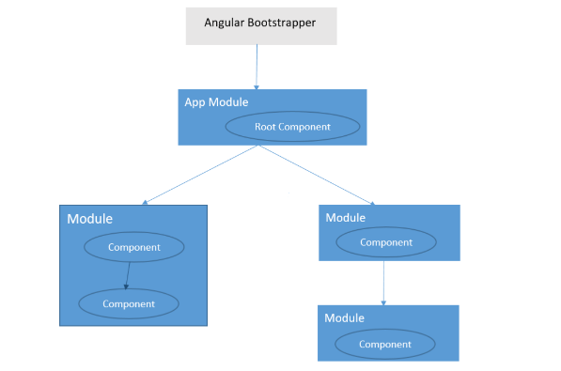

Hình 1.1. Kiến trúc của Angular

Components: Được dịch là thành phần, nó chức đựng các chức năng tương tác phía giao diện với người dùng. Component có chứa Html, css hoặc scss, và các đoạn mã được viết bằng ngôn ngữ Typescrip nhằm thực hiện gắn kết (Tương tác) giữa giao diện ứng dụng và các dịch vụ (service) ở phía Server.

Trong hình vẽ trên thì các component trực thuộc Module. Và nó được nạp vào ứng dụng là nhờ Module.

Component sử dụng Dịch vụ (Service) để lấy dữ liệu hoặc thao tác với dữ liệu và hiển thị chúng thông qua các đoạn mã chương trình được viết bằng TypeScript.

Component có thể sử dụng các đối tượng là thể hiện của dịch vụ thông qua cơ chế Dependency Injection (Thể hiện của Dependency Injecttion - DI là rất dễ hiểu, lập trình viên chỉ cần khai báo đối tượng thông qua hàm khởi tạo của lớp).

Directive được sử dụng trong template của Component nhằm để mở rộng các hành vi của Html.

Dữ liệu có thể được hiển thị tương ứng với các file html trong component. Angular cung cấp cơ chế gắn kết dữ liệu với giao diện (template) của component cơ chế đó được gọi là databinding.

Thông qua cơ chế Databinding, bất kỳ thay đổi dữ liệu trong Angular, thì giao điện tương tác sẽ tự động cập nhật các thay đổi dữ liệu đó. Tương tác về sự thay đổi dữ liệu trong Angular với phía giao diện (UI) có thể theo hướng 1 chiều hoặc 2 chiều.

## MySQL

### Giới thiệu

MySQL, hệ thống quản lý cơ sở dữ liệu SQL nguồn mở phổ biến nhất, được phát triển, phân phối và hỗ trợ bởi Tập đoàn Oracle.

* MySQL là một hệ thống quản lý cơ sở dữ liệu: cơ sở dữ liệu là tập hợp dữ liệu có cấu trúc. Nó có thể là bất cứ thứ gì từ một danh sách mua sắm đơn giản đến một bộ sưu tập hình ảnh hoặc một lượng lớn thông tin trong mạng công ty.
* Cơ sở dữ liệu quan hệ MySQL: cơ sở dữ liệu quan hệ lưu trữ dữ liệu trong các bảng riêng biệt thay vì đặt tất cả dữ liệu vào một kho lưu trữ lớn. Các cấu trúc cơ sở dữ liệu được tổ chức thành các tệp vật lý được tối ưu hóa cho tốc độ. Mô hình logic, với các đối tượng như cơ sở dữ liệu, bảng, dạng xem, hàng và cột, cung cấp một môi trường lập trình linh hoạt.
* MySQL là phần mềm mã nguồn mở: bất kỳ ai cũng có thể tải xuống phần mềm MySQL từ Internet và sử dụng phần mềm mà không phải trả bất cứ điều gì. Mã nguồn có thể thay đổi nó cho phù hợp với nhu cầu của người dùng.
* Máy chủ cơ sở dữ liệu MySQL rất nhanh, đáng tin cậy, có thể mở rộng và dễ sử dụng, có thể chạy thoải mái trên máy tính để bàn hoặc máy tính xách tay, bên cạnh các ứng dụng, máy chủ web khác.
* MySQL Server ban đầu được phát triển để xử lý cơ sở dữ liệu lớn nhanh hơn nhiều so với các giải pháp hiện có và đã được sử dụng thành công trong môi trường sản xuất đòi hỏi cao trong vài năm. Nhờ được phát triển liên tục, MySQL Server ngày nay cung cấp một bộ chức năng phong phú và hữu ích. Khả năng kết nối, tốc độ và bảo mật.
* Máy chủ MySQL hoạt động theo mô hình client/server hoặc hệ thống nhúng
* Có sẵn một lượng lớn phần mềm MySQL đóng góp.

### Xampp

Là phần mềm web server thuộc bản quyền của GNU General Public Licence,XAMPP do Apache Friends phân phối và phát triển. Đây là chương trình tạo máy chủ Web (Web Server) được tích hợp sẵn Apache, PHP, MySQL, FTP Server, Mail Server và các công cụ như phpMyadmin.  
 Web Server (máy phục vụ Web) là máy tính cài đặt phần mềm phục vụ Web. Đôi khi người ta cũng gọi chính phần mềm đó là Web Server.

Hiểu đơn giản, XAMPP là ứng dụng dùng để tạo và điều hành máy chủ nội bộ (localhost). Được ghép của 2 chữ “local” (máy tính của bạn) và “host” (máy chủ), localhost là thuật ngữ chỉ máy chủ chạy trên máy tính cá nhân.  
 XAMPP chính là một phần mềm cho phép bạn giả lập môi trường server hosting. Nhờ server hosting giả định này, bạn có thể chạy thử demo một website ngay trên chiếc máy vi tính của bạn không cần thiết phải mua hosting hay VPS.

## Bootstrap

Bootstrap là một framework được phát triển bởi Twitter. Bootstrap là một tập hợp các thuộc tính, giá trị có sẵn giúp các nhà thiết kế web tiết kiệm thời gian thực hiện một dự án, không phải tạo thêm các đoạn mã CSS, **javascript, html, font** trong khi chúng lặp đi lặp lại.

Những điểm thuận lợi khi sử dụng Bootstrap:

* Rất dễ để sử dụng: Nó đơn giản vì nó được xây dựng trên HTML, CSS và Javascript chỉ cần có kiến thức cơ bản về bộ ba đó là đã có thể sử dụng tốt Bootstrap.
* Tính năng Responsive: Bootstrap xây dựng sẵn reponsive CSS trên các thiết bị phones, tablets, và desktops
* Dễ dàng tuỳ biến: Để phù hợp cho nhiều loại website, bootstrap cũng hỗ trợ thêm tính năng customizer, bạn có thể thay đổi gần như tất cả những thuộc tính của nó để phù hợp với chương trình của bạn. Nếu những tuỳ chình này vẫn không đáp ứng được yêu cầu của bạn, bạn hoàn toàn có thể chỉnh sửa trực tiếp trên mã nguồn của bootstrap.

## Git và Github

### 1.5.1. Git

Git là tên gọi của một Hệ thống quản lý phiên bản phân tán (Distributed Version Control System – DVCS) là một trong những hệ thống quản lý phiên bản phân tán phổ biến nhất hiện nay.

DVCS là hệ thống giúp mỗi máy tính có thể lưu trữ nhiều phiên bản khác nhau của một mã nguồn được nhân bản (clone) từ một kho chứa mã nguồn (repository), mỗi thay đổi vào mã nguồn trên máy tính sẽ có thể ủy thác (commit) rồi đưa lên máy chủ nơi đặt kho chứa chính. Và một máy tính khác (nếu họ có quyền truy cập) cũng có thể clone lại mã nguồn từ kho chứa hoặc clone lại một tập hợp các thay đổi mới nhất trên máy tính kia.

Git đơn giản hơn đó là nó sẽ giúp bạn lưu lại các phiên bản của những lần thay đổi vào mã nguồn và có thể dễ dàng khôi phục lại dễ dàng mà không cần copy lại mã nguồn rồi cất vào đâu đó. Và một người khác có thể xem các thay đổi của bạn ở từng phiên bản, họ cũng có thể đối chiếu các thay đổi của bạn rồi gộp phiên bản của bạn vào phiên bản của họ. Cuối cùng là tất cả có thể đưa các thay đổi vào mã nguồn của mình lên một kho chứa mã nguồn.

Cơ chế lưu trữ phiên bản của Git là nó sẽ tạo ra một “ảnh chụp” (snapshot) trên mỗi tập tin và thư mục sau khi commit, từ đó nó có thể cho phép bạn tái sử dụng lại một ảnh chụp nào đó mà bạn có thể hiểu đó là một phiên bản.

Những chức năng tuyệt vời mà git mang lại:

* Git dễ sử dụng, an toàn và nhanh chóng.
* Có thể giúp quy trình làm việc code theo nhóm đơn giản hơn rất nhiều bằng việc kết hợp các phân nhánh (branch).
* Bạn có thể làm việc ở bất cứ đâu vì chỉ cần clone mã nguồn từ kho chứa hoặc clone một phiên bản thay đổi nào đó từ kho chứa, hoặc một nhánh nào đó từ kho chứa.
* Dễ dàng trong việc deployment sản phẩm và còn nhiều hơn thế nữa

### 1.5.2. Github

Github là một dịch vụ máy chủ repository công cộng, mỗi người có thể tạo tài khoản trên đó để tạo ra các kho chứa của riêng mình để có thể làm việc.

Lợi ích của Github:

* Tạo môi trường giúp mọi người cải thiện “coding skill” bằng cách theo dõi và so sánh những thay đổi thường xuyên.
* Giúp mọi người học hỏi nhiều kỹ năng mới, chia sẻ các package hỗ trợ đắc lực trong quá trình lập trình.

GitHub được sử dụng chủ yếu cho dự án có nhiều người cùng hợp tác và cần giám sát toàn bộ thay đổi của dự án, cũng như để ngõ khả năng khôi phục code khi cần thiết. Khi sử dụng GitHub, ngoài các công việc chính như tạo Branch, tạo Pull Request và Fork một Repository, bạn có thể theo dõi, tương tác với người khác như một mạng xã hội thông thường.

## Kết chương

Bằng cách nghiên cứu và tìm hiểu về các công nghệ trên, em đã áp dụng thành công các khái niệm và cơ chế hoạt động của chúng trong đồ án này để tạo ra hệ thống.

Một số công nghệ có thể không phải là mới, nhưng chúng vẫn đang được sử dụng rộng rãi và đáp ứng đủ, tốt cho xu hướng ngành công nghệ thông tin hiện nay nên việc tìm hiểu rõ, khái quát được khái niệm là hết sức quan trọng.

# CHƯƠNG 2: PHÂN TÍCH VÀ THIẾT KẾ HỆ THỐNG

## 2.1. Người dùng

### a. Danh sách các quán

Danh sách các quán là danh sách sẽ tự động sấp xếp theo số lần đặt sân của người dùng đối với quán đó

### b. Tìm kiếm các quán

Tìm kiếm các quán là người dùng sẽ tìm kiếm theo tên quán, địa chỉ quán, số điện thoại chủ quán hoặc chọn quán trên bản đồ

### c. Thông tin của một quán

Khi ta chọn một quán thì hiển thị thông tin quán đó:

- Thông tin cơ bản của quán đó (như tên, địa chỉ, số điện thoải, hình ảnh của quán)

- Tình trạng đặt sân khi ta chọn ngày

- Đặt sân

- xem thông tin các sân

- Review

- Bình luận cho quán

### d. quản lý đặt sân

Khi đặt một sân nào đó thì thông tin đó sẽ hiển thị vào danh sách đặt sân của người dùng và người dùng có thể xóa đặt sân trước 1 ngày.

### e. Đăng nhập, đăng xuất, đăng kí

- Đăng kí là: người dùng muốn đăng nhập là phải có tài khoảng, muốn có tài khoản thì phải đăng ký (bởi: Tên, số điện thoại, gmail, mật khẩu, địa chỉ và với vai trò của người dùng). Mỗi số điện thoại chỉ được đăng kí chỉ một tài khoản mà thôi

- Đăng nhập: sau khi có tài khoản rồi thì ta sẽ đăng nhập với số điện thoại và mật khẩu. nếu mật khẩu đúng thì serve sẽ trả về một token, client sử dụng token đó để thực hiện quá trình đặt sân của mình

- Đăng xuất: Nếu bạn không muốn sử dụng tài khoản đó thì có thể đăng xuất

## 2.2. Chủ sân

### a. Quản lý các quán của mình

- Mỗi chủ sân chỉ quản lý các quán mà mình đã đăng kí trên hệ thống

- khi đăng kí quán thì nếu đăng kí thành công thì quán đó sẽ vào trang chờ duyệt, khi admin mà duyệt quán đó thì quán đó mới có thể hoạt động để người dùng có thể đặt được

- Khi chủ sân chọn 1 sân do mình quản lý thì thông tin của sân bóng đó hiện lên:

+ Chỉnh sữa sân bống đó

+ thêm sân (ví dụ sân A, sân B….) và chỉnh sữa sân, cho sân đó hoạt động hay không

+ Doanh thu của sân bóng đó theo tháng (biểu đồ theo năm và chi tiết đặt sân của ngày đó)

+ Danh sách đặt sân: danh sách đặt sân đã duyệt bởi chủ sân (được sấp xếp theo thời gian) và danh sách đặt sân chưa duyệt (cũng được sấp xếp theo thời gian và chủ sân duyệt cái đặt sân đó)

+ Xem được tình trạng đặt sân của sân bóng đó theo ngày, có thể xem được giờ đó do ai đặt sân

+ Xem được người nào bình luận của sân bóng đó

### b. Thay đổi thông tin đặt sân

- Nếu người dùng muốn thay đặt sân thì có thể gọi đến số điện thoại của chủ sân để thay đổi

### c. Đăng nhập, đăng xuất, đăng kí

- Đăng kí là: chủ sân muốn đăng nhập là phải có tài khoảng, muốn có tài khoản thì phải đăng ký (bởi: Tên, số điện thoại, gmail, mật khẩu, địa chỉ và với vai trò của chủ sân). Mỗi số điện thoại chỉ được đăng kí chỉ một tài khoản mà thôi

- Đăng nhập: sau khi có tài khoản rồi thì ta sẽ đăng nhập với số điện thoại và mật khẩu. nếu mật khẩu đúng thì serve sẽ trả về một token, client sử dụng token đó để thực hiện quá trình quản lý cái các sân bóng của mình

- Đăng xuất: Nếu bạn không muốn sử dụng tài khoản đó thì có thể đăng xuất

## 2.3. Admin

### a. Quản lý tất cả các quán

- Các sân bóng đang chờ Admin phê duyệt: Nó không hiện lên cho người dùng biết, Admin có duyệt sân bóng đó

- Các sân bóng đang hoạt động: là danh sách hiện lên cho người dùng đặt sân. Biết được tình trạng đặt sân, doanh thu của sân bóng đó, Admin có thể cho vào danh sách chờ duyệt

### b. Xem doanh thu của các quán và Admin

- là doanh thu của các quán đang hoạt động, và doanh thu của Admin

### c. Quán lý tài khoảng của người dùng và chủ sân

- Nếu người dùng có thắt mắt và quên mật khẩu thì có thể liên hệ với Admin. Admin có thể chỉnh sữa thông tin và tìm kiếm thông tin bằng số điện thoại, tên, địa chỉ, gmail

### c. Đăng nhập, đăng xuất

- Đăng nhập: sau khi có tài khoản rồi thì ta sẽ đăng nhập với số điện thoại và mật khẩu. nếu mật khẩu đúng thì serve sẽ trả về một token, client sử dụng token đó để thực hiện quá trình quản lý cái các sân bóng của Admin

- Đăng xuất: Nếu bạn không muốn sử dụng tài khoản đó thì có thể đăng xuất

## 2.4. Sơ đồ Usecase

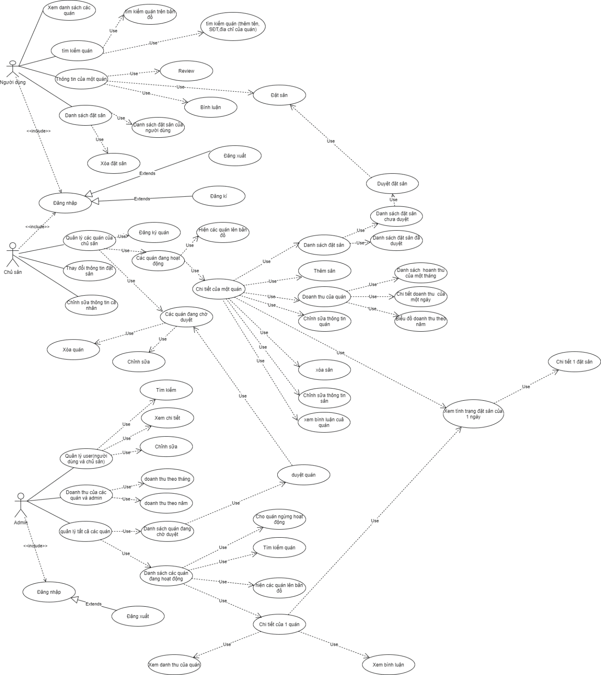

1. Người dùng

* Danh sách các sân
* Tìm kiếm các sân
* Tình trạng đặt sân của 1 sân nào đó
* Danh sách đặt sân của người dùng
* Đăng ký, đăng nhập, đăng xuất

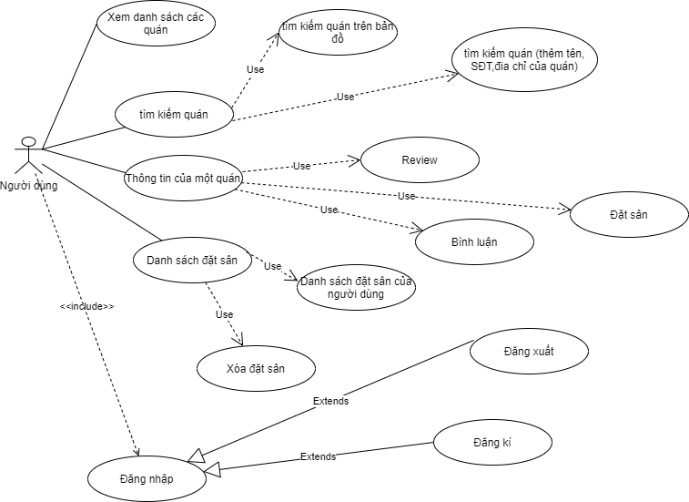

1. Chủ sân

* Quản lý các sân của mình
* Thay đổi thông tin đặt sân
* Đăng ký, đăng nhận và đăng xuất

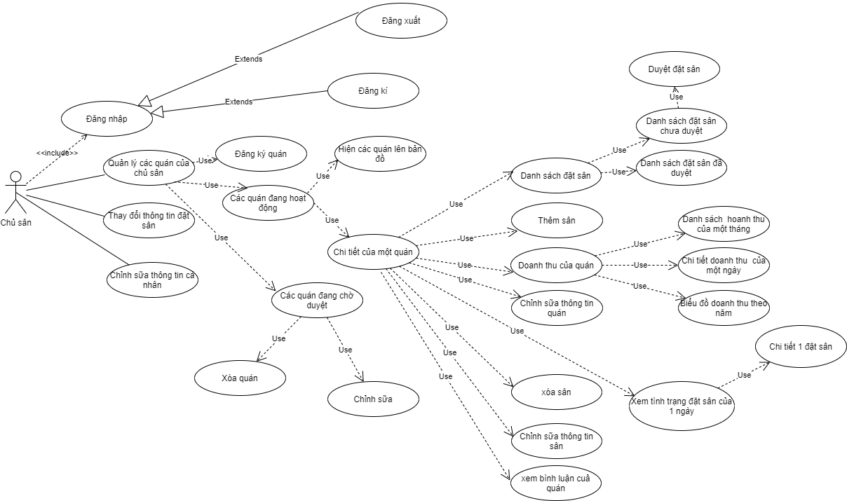

1. Admin

* Quản lý tất các sân bóng
* Xem doanh thu các sân bóng và doanh thu của Admin
* Quán lý tài khoảng của người dùng và chủ sân
* Đăng nhận và đăng xuất

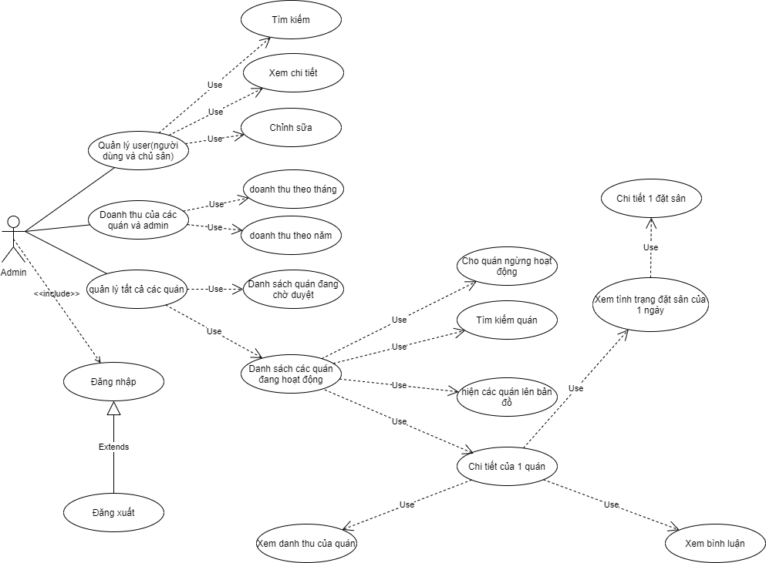

## 2.5 Sơ đồ lớp

Sơ đồ hiển thị trong hình bên dưới mô tả thông tin chi tiết của các thực thể trong hệ thống. Nó bao gồm các trường chi tiết của từng thực thể và mối quan hệ.

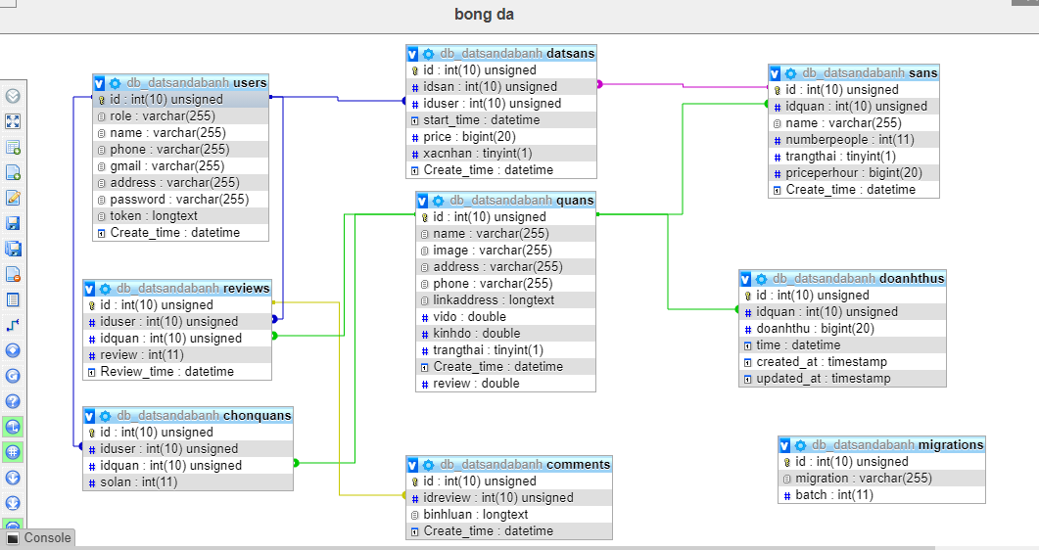

Hình 2.15. Sơ đồ lớp

## 2.6 Kết chương

Chương này trình bày các đặc tả yêu cầu mà hệ thống có thể đáp ứng cho nhu cầu của người dùng. Những yêu cầu này chủ yếu là yêu cầu thiết kế. Các sơ đồ hoạt động, vẽ luồng hoạt động của một hệ thống, hiển thị các bước và chuỗi hành động cũng như các tương tác giữa người dùng và hệ thống. Qua đó, tổng quan và các luồng hoạt động của hệ thống được trình bày đầy đủ.

# CHƯƠNG 3: TRIỂN KHAI ỨNG DỤNG

# 

# 

## 3.1. Môi trường triền khai

Dưới đây là hệ thống đang triển khai ngày từ lúc ban đầu, đã và đang hoạt động tốt trên các công nghệ như bên dưới, để hạn chế lỗi liên quan đến version, hệ thống nên follow theo các phiên bản sau:

|  |  |
| --- | --- |
| **Tên** | **Mô tả** |
| Hệ điều hành | Window hoặc Linux hoặc MacOS |
| Lavavel | Version 8.22.1 |
| Angular CLI | Version 9.1.0 |
| NodeJs | Version 13.11.0 |
| Npm | Version 6.13.7 |

## 3.2. Kết quả demo

### 3.2.1. Trang chủ

Màn hình trang chủ của hệ thống

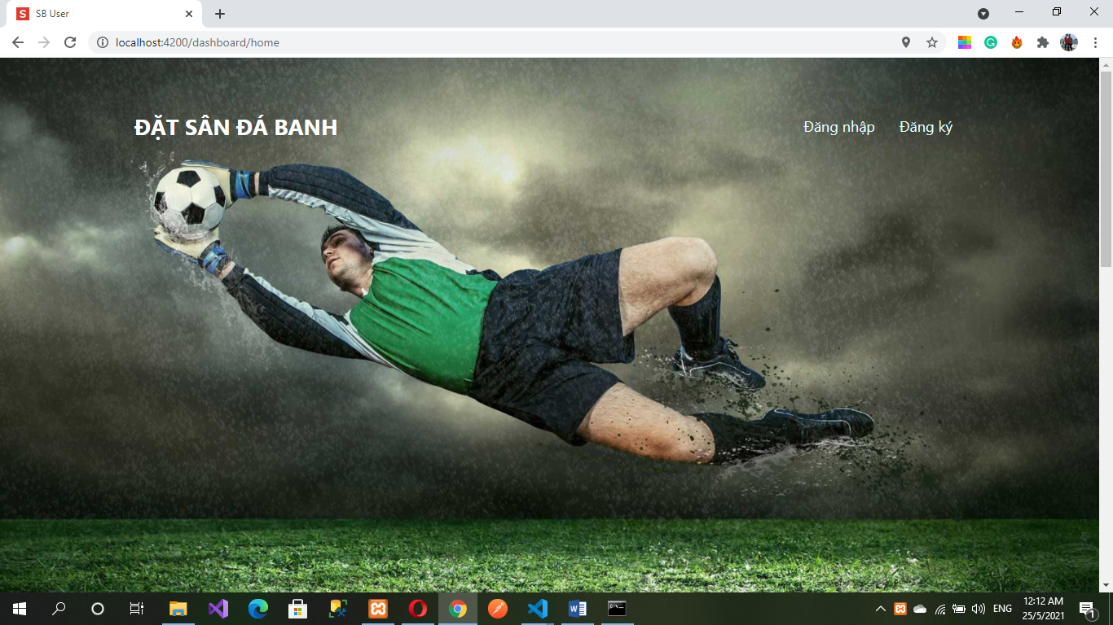

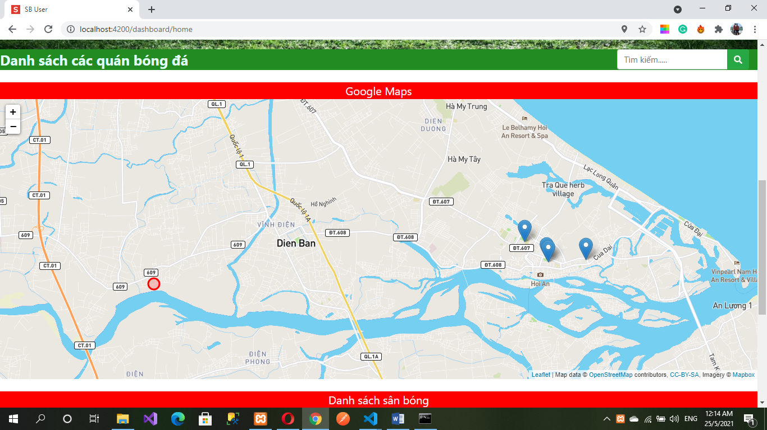

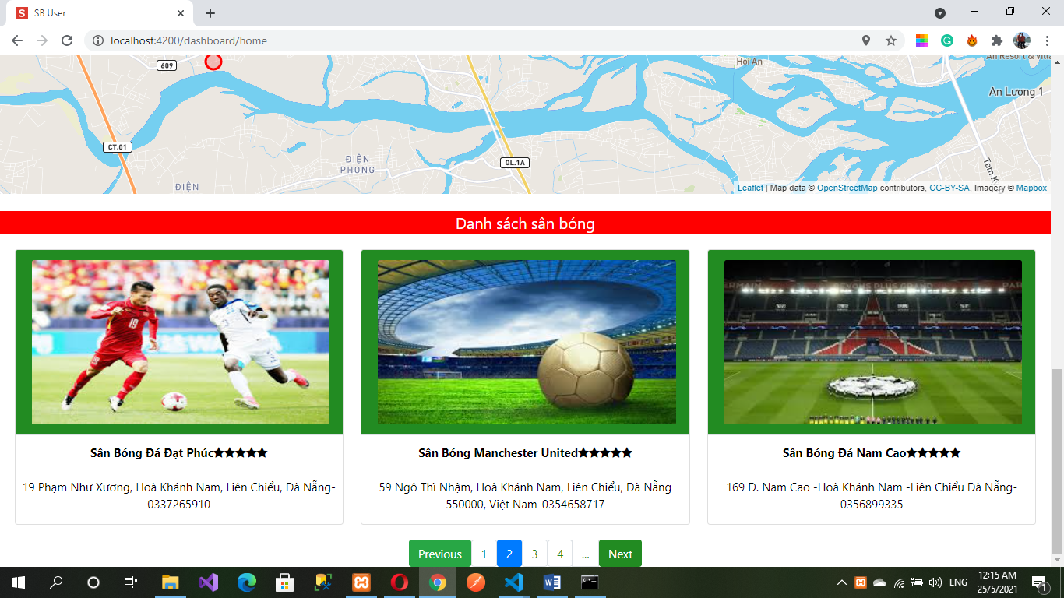

cHình 3.1. Màn hình chính

### 3.2.2. Người dùng

**a. Đăng ký**

- Đăng ký bằng: quyền với vai trò người dùng, tên, số điện thoại, gmail, địa chỉ và mật khẩu. Mỗi người đăng ký theo số điện thoại, nếu số điện thoại có trong hệ thống thì số đó không được đăng ký nữa

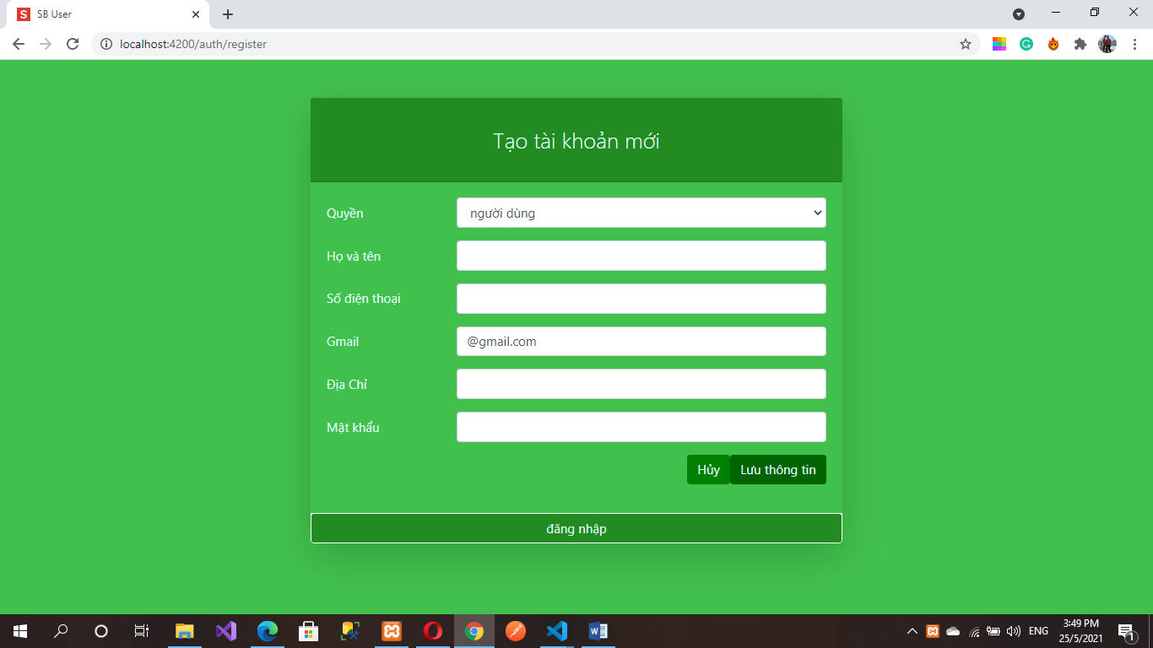

**b. Đăng nhập**

- Sâu khi đăng ký thì có thể đăng nhập bởi số điện thoại và mật khẩu

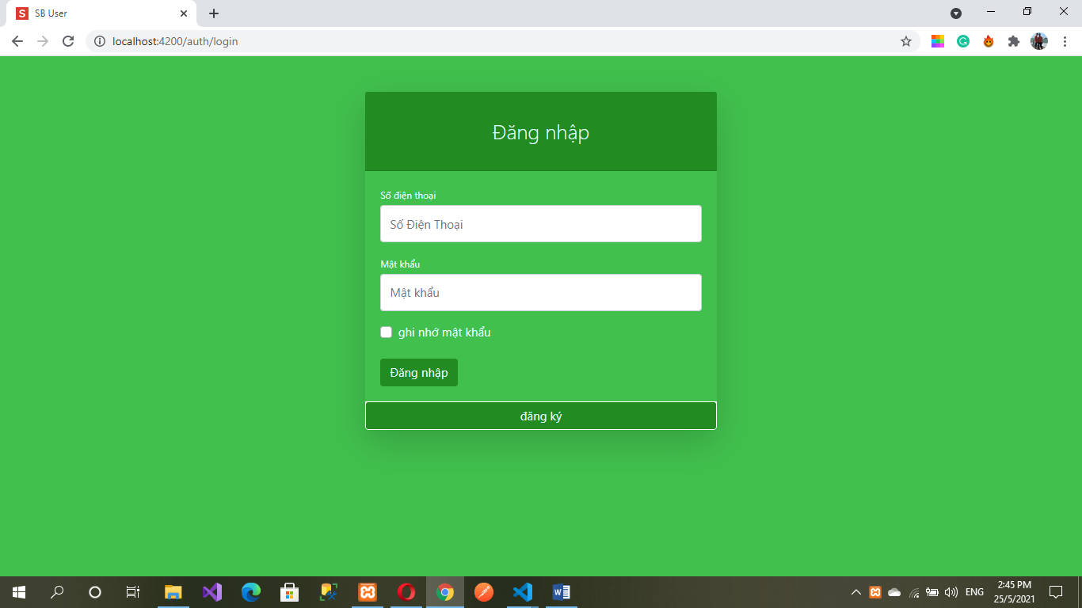

**c. Thông tin các quán đang hoạt động trong hệ thống**

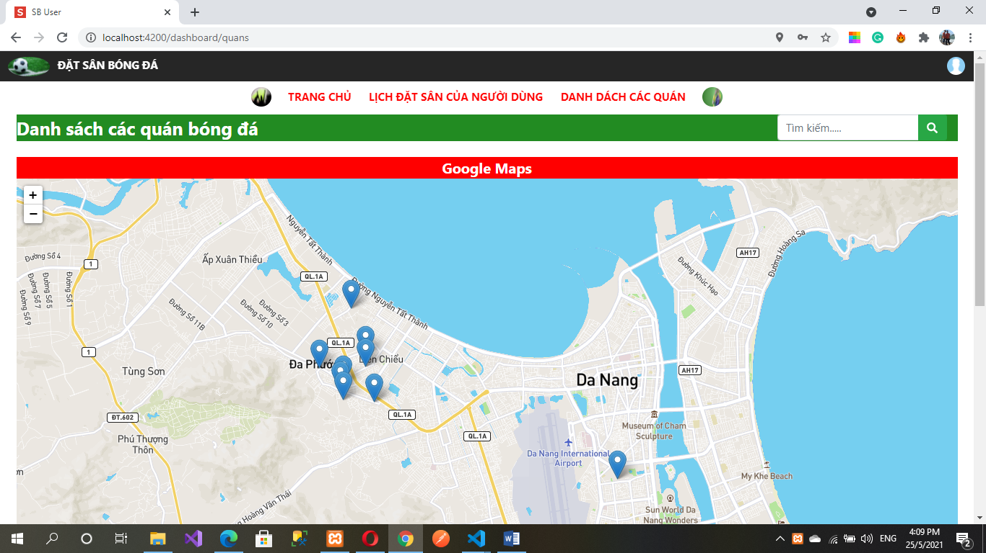

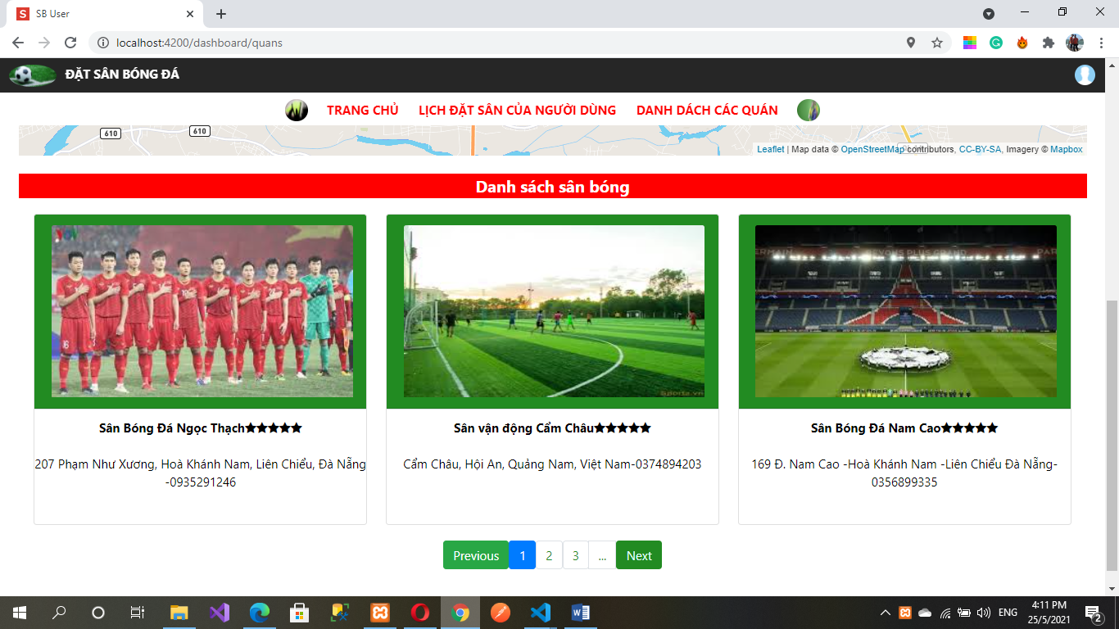

1. **Chọn một quán để đặt sân**

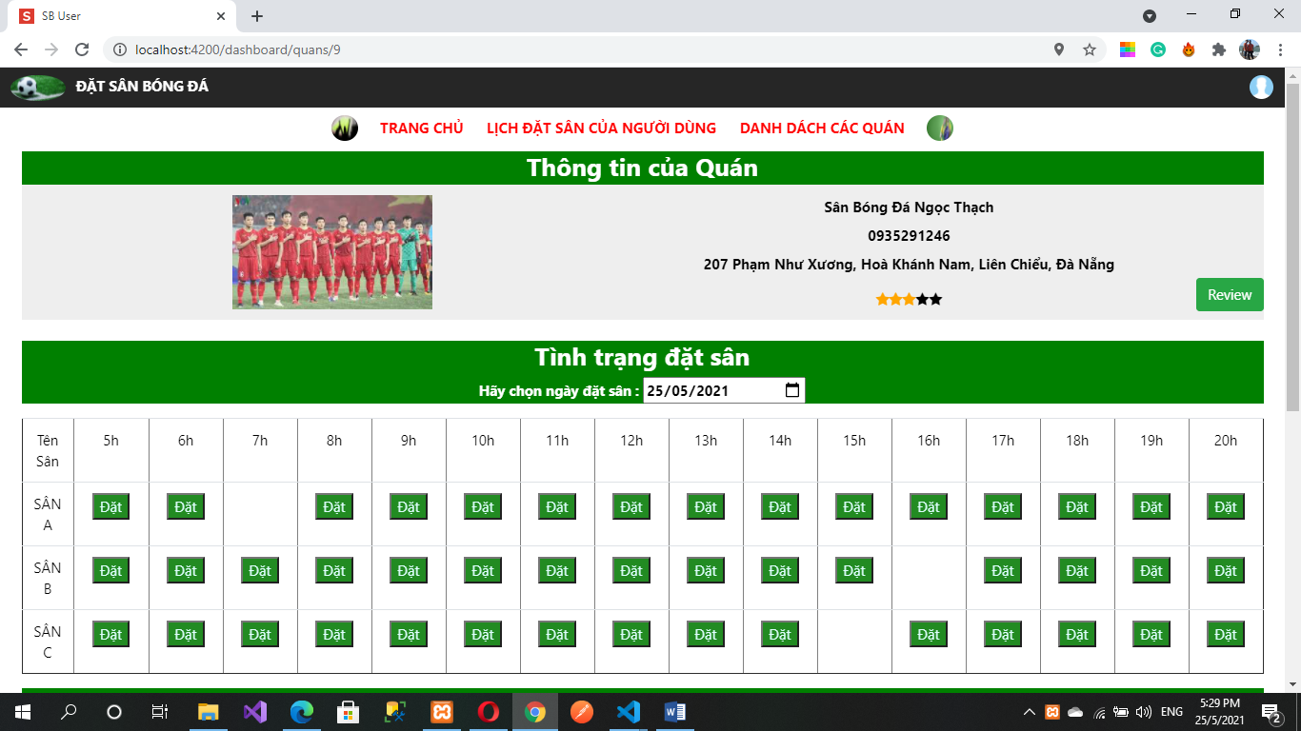

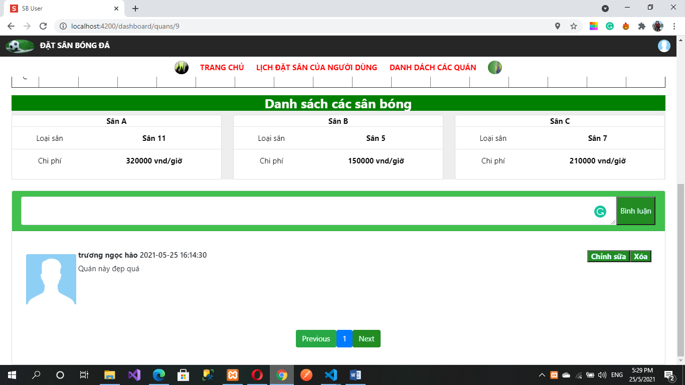

1. **Đặt sân**

* **Cho phép đặt sân**

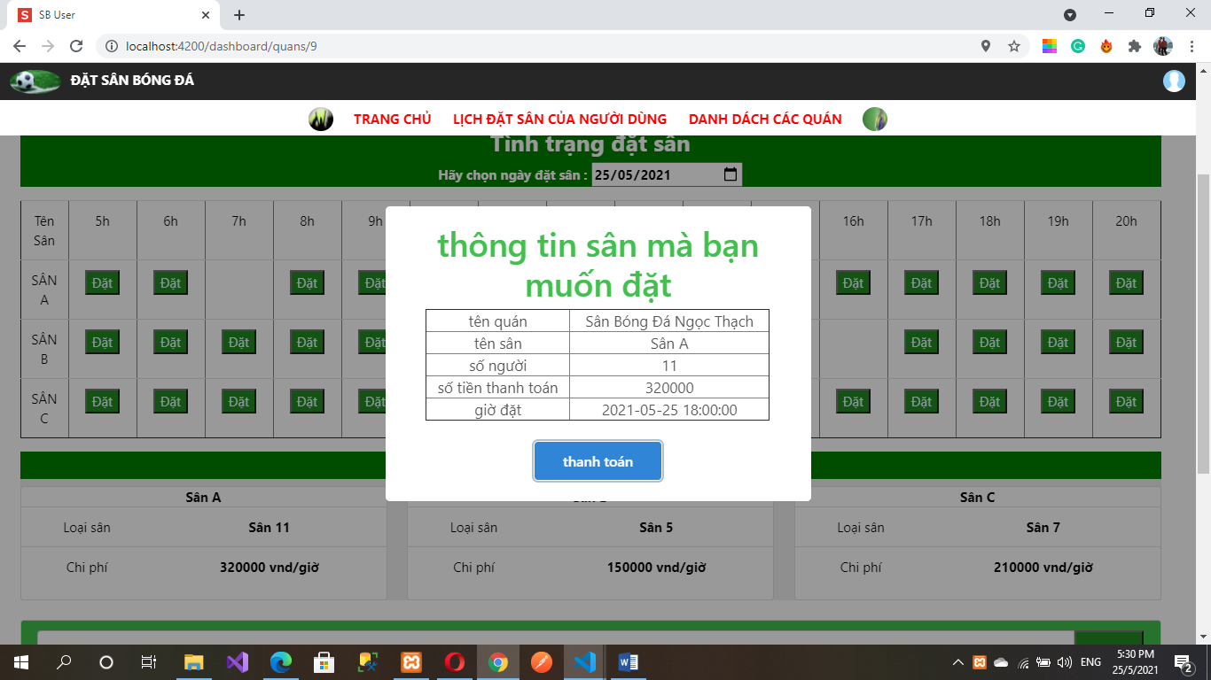

* **Đặt sân không hợp lễ khi quá giờ hiện tại**

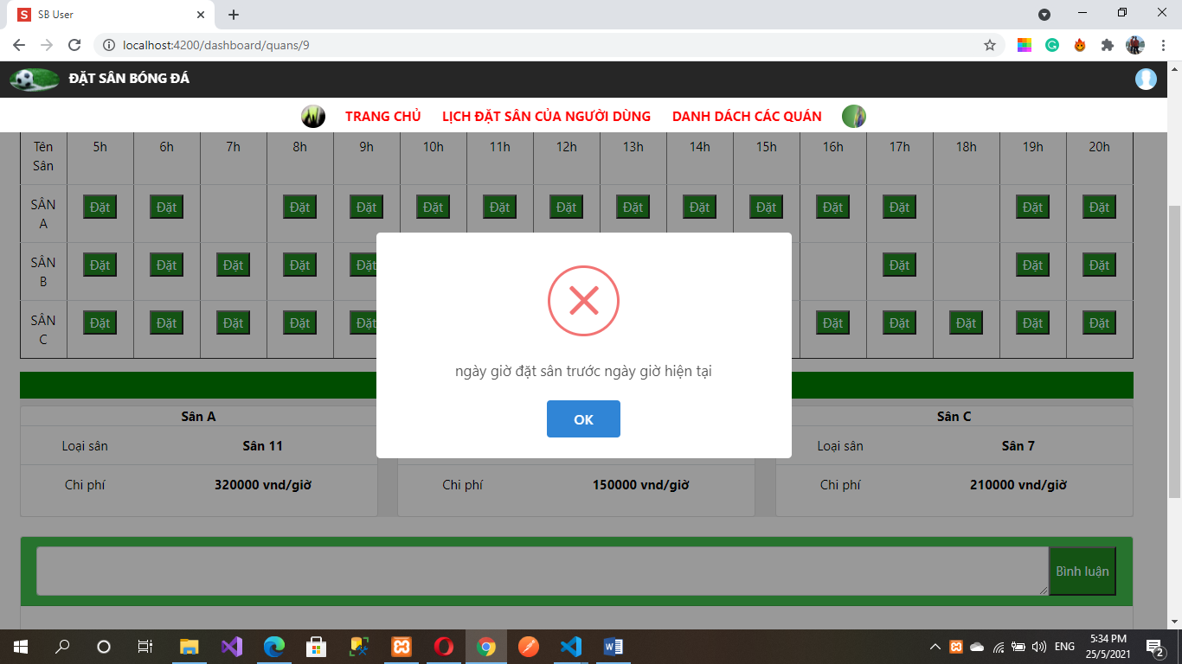

1. **Lịch đặt sân mà người dùng đã đặt**

* **Là danh sách đặt sân của riêng người dùng đó được sấp xếp từ giờ được kích vào đến tương lai và tăng dần theo thời gian**

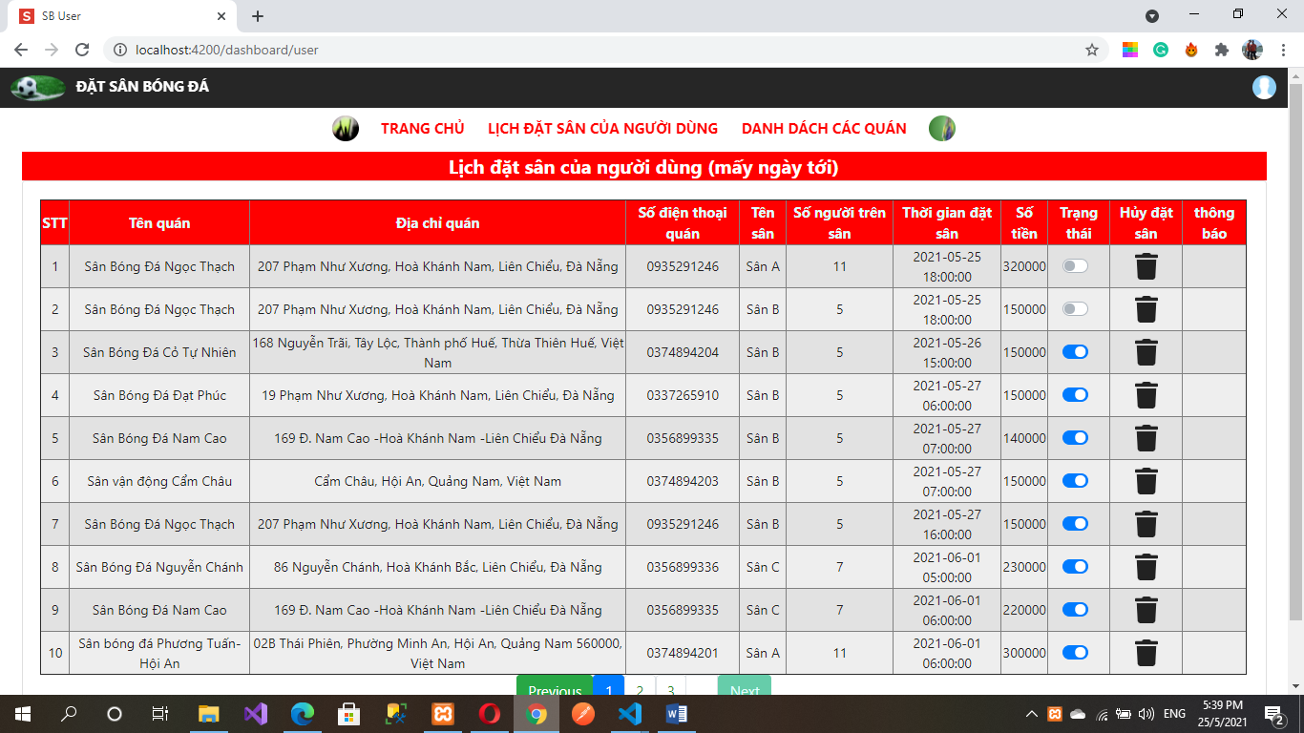

1. **Chỉnh sữa thông tin người dùng và đăng xuất**

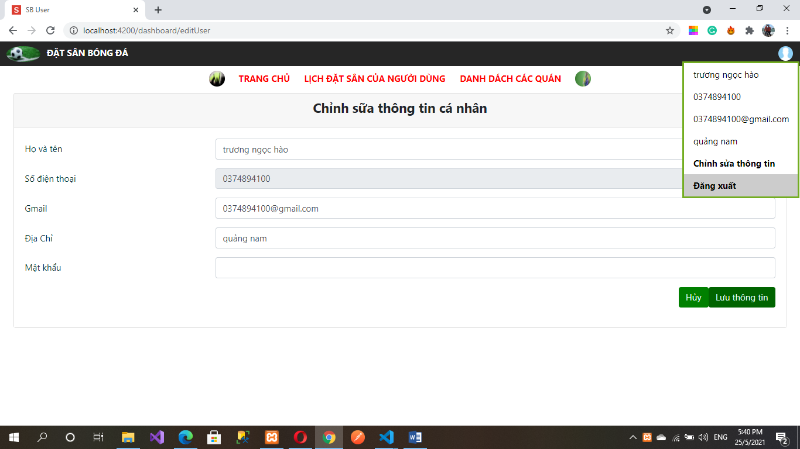

1. **Chủ sân**
2. **Đăng kí**

* Đăng kí với vai trò chủ sân

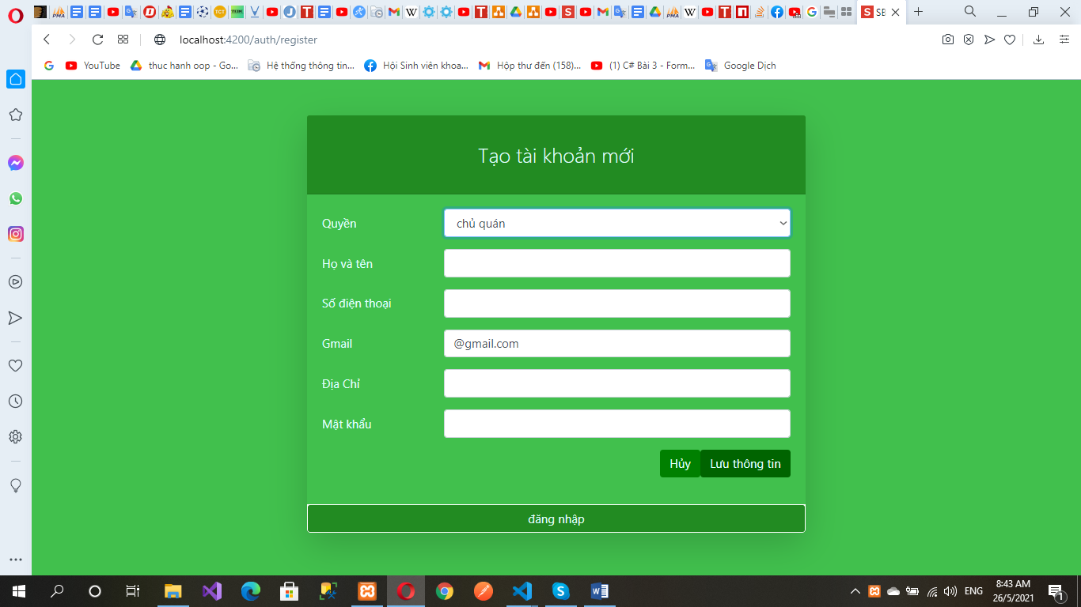

1. **Đăng nhập**

* **Đăng nhập với số điện thoại và mật khẩu. nếu đăng nhập đúng thì trang chủ sân đó hiện ra**

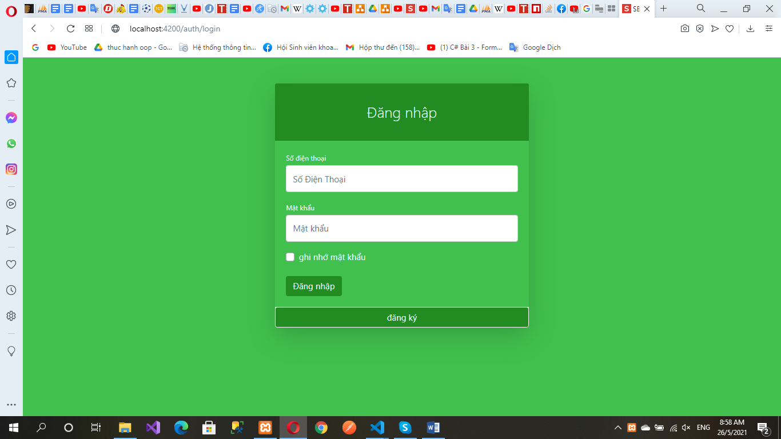

1. **Thông tin các quán hoạt động mà chủ sân quản lý**

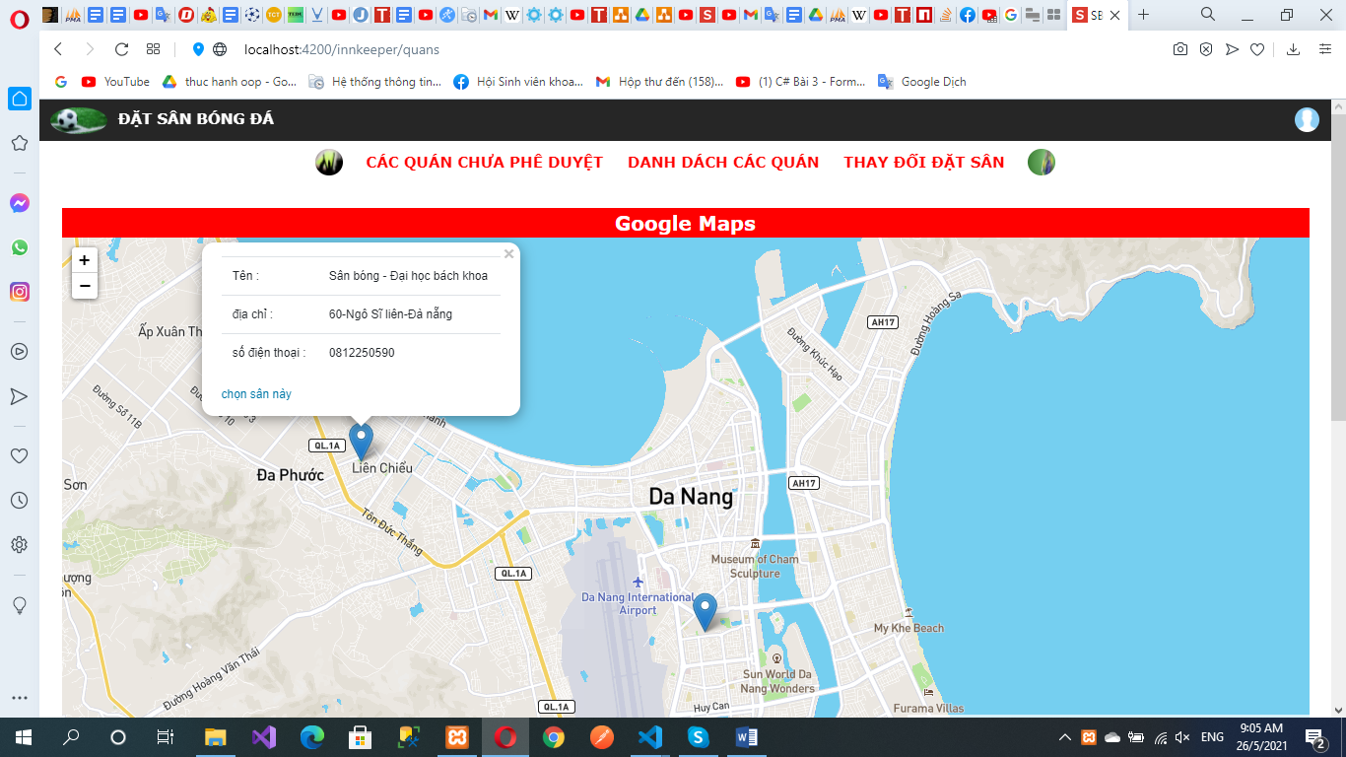

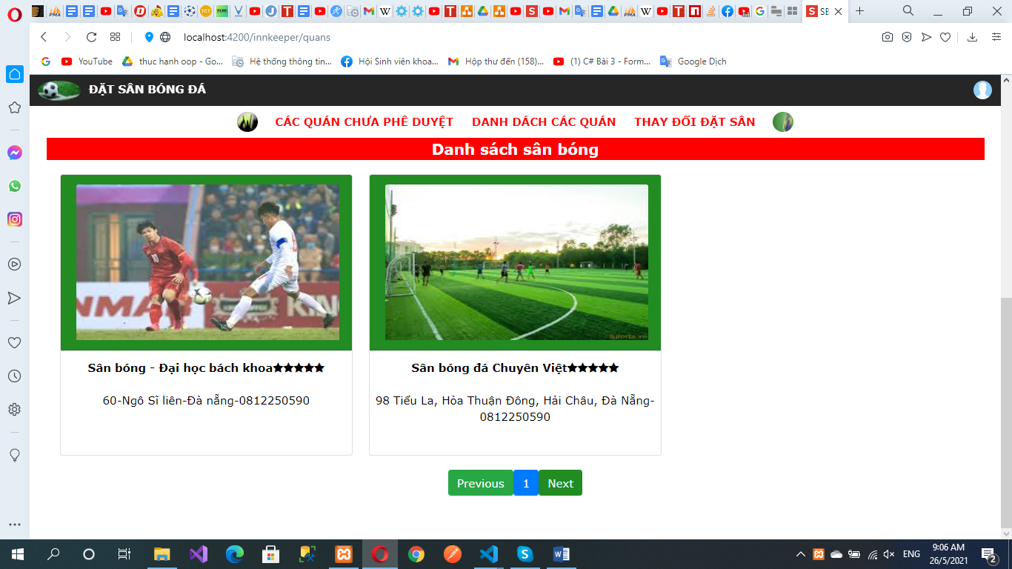

1. **Thông tin các quán đã đăng ký và đang chờ duyệt**

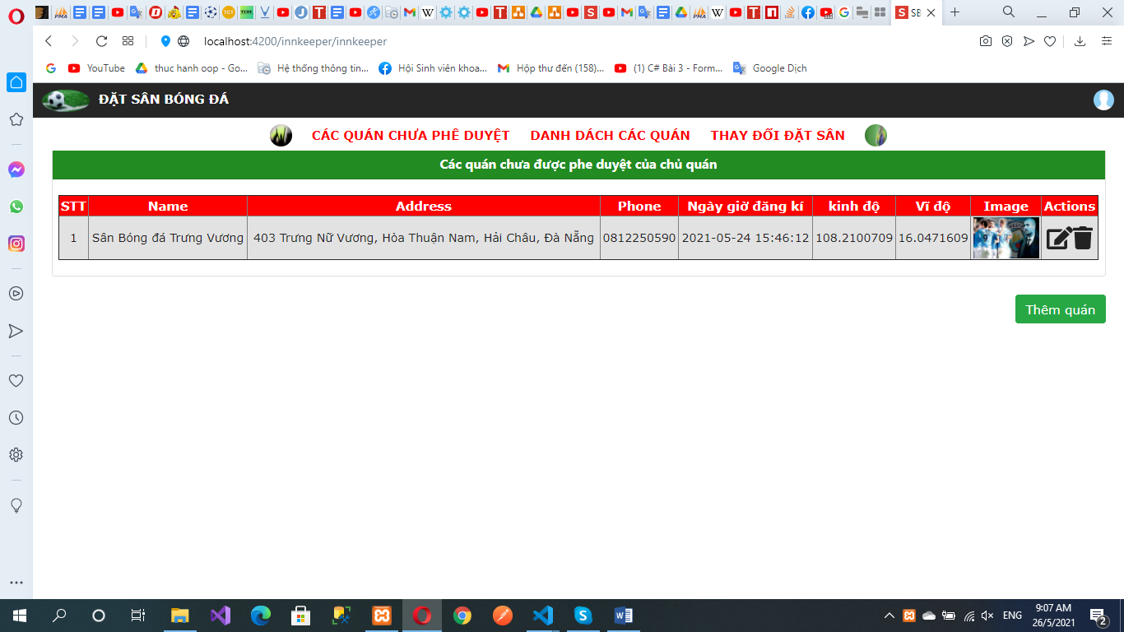

1. **Đăng ký quán**

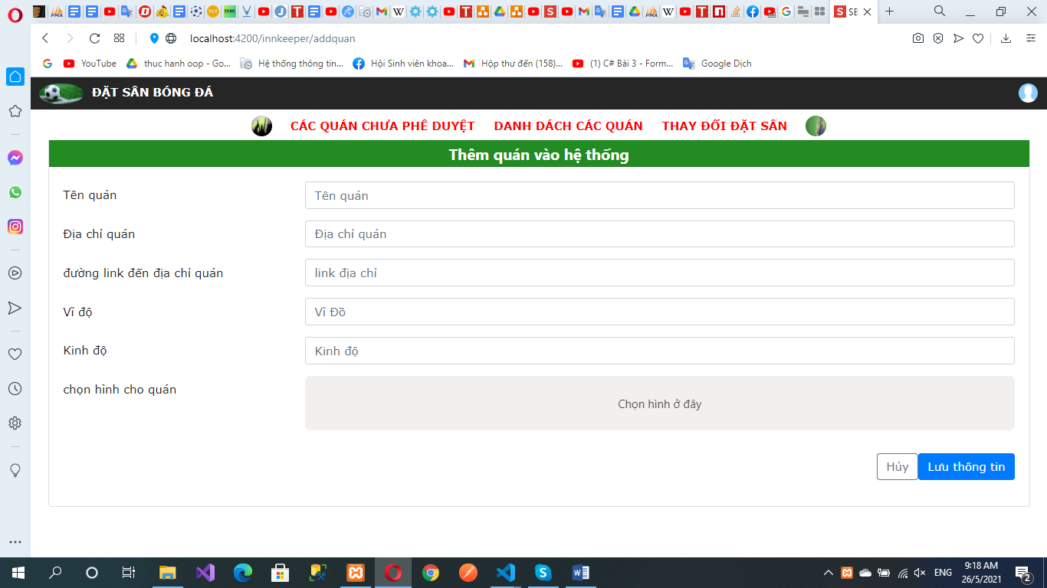

1. **Chỉnh sữa quán**

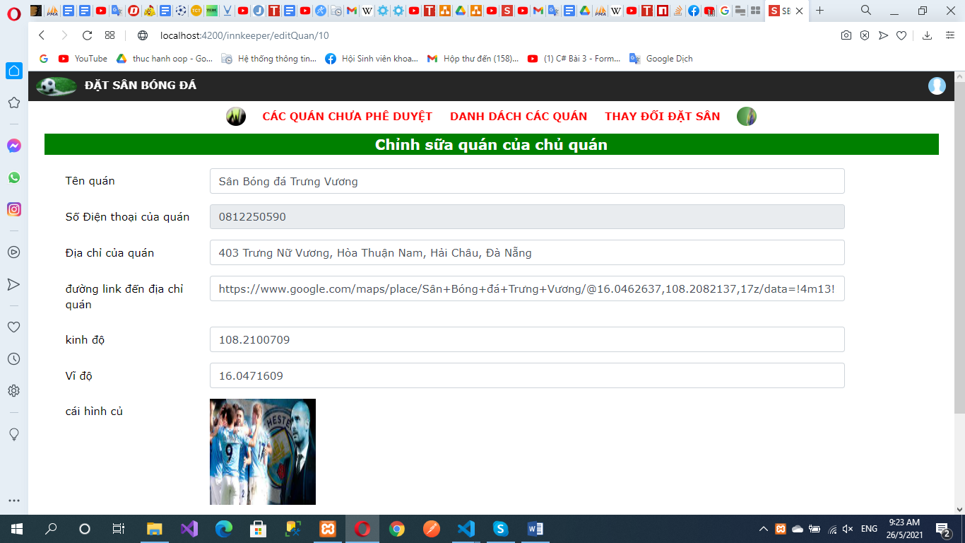

1. **Thay đổi thông tin đặt sân**

* Thay đổi thông tin đặt sân là thay đổi các đặt sân của các quán do chủ sân đó quản lý khi người dùng có nhu cầu thay đổi (gọi đến chủ sân)

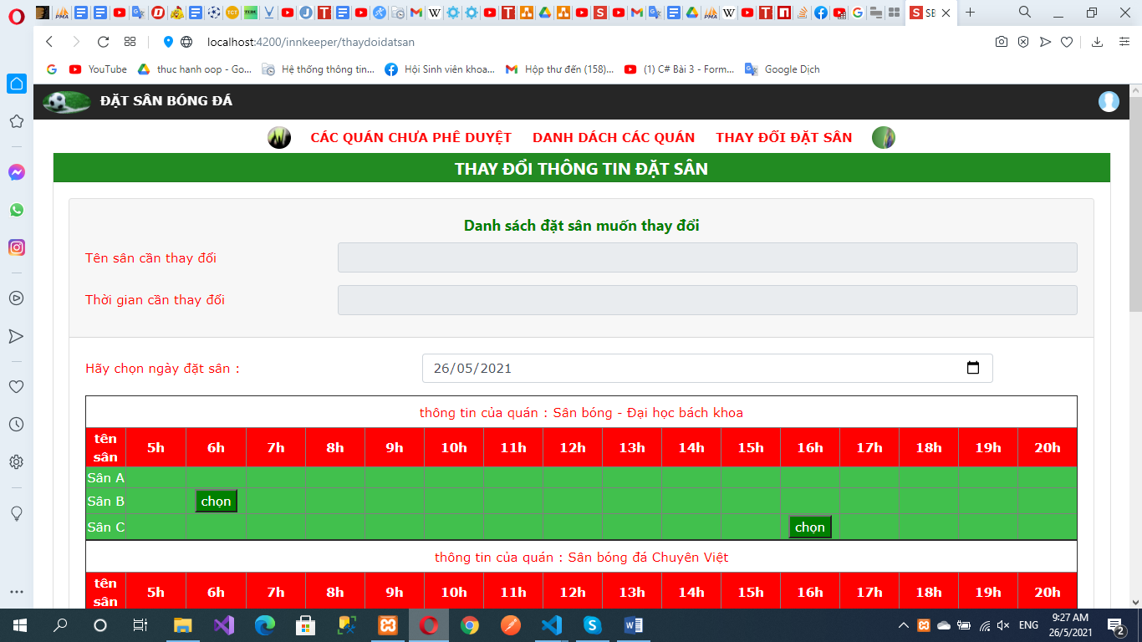

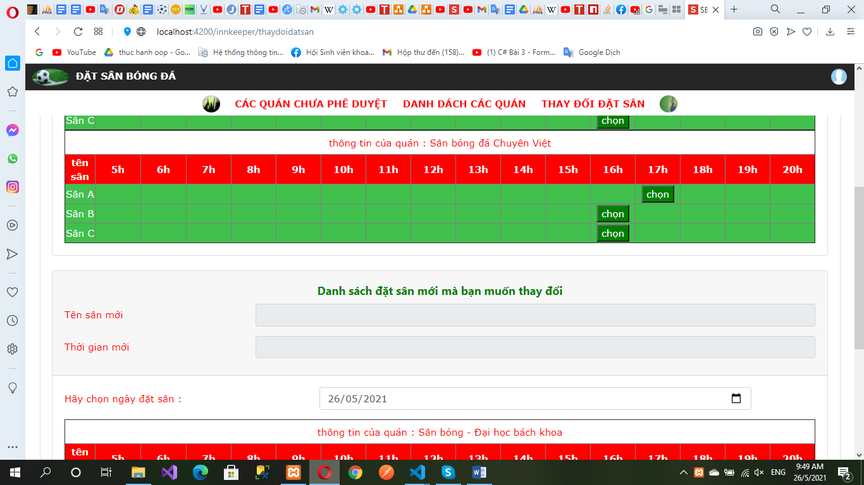

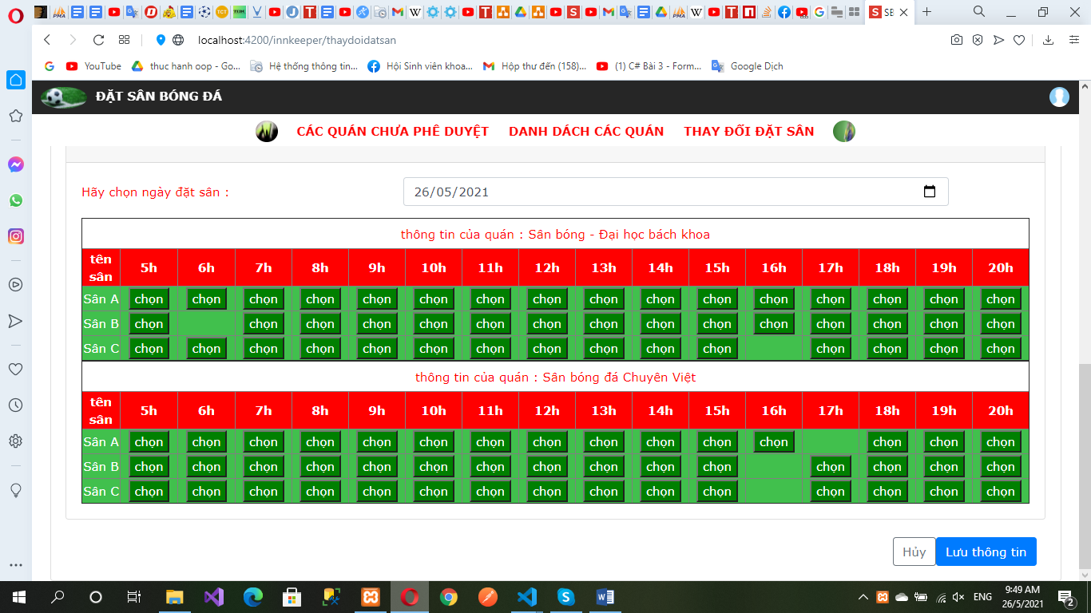

1. **Thông tin của 1 quán**

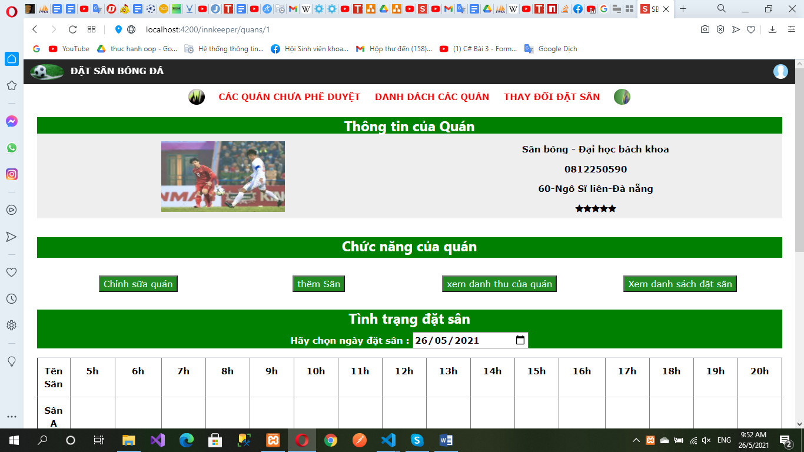

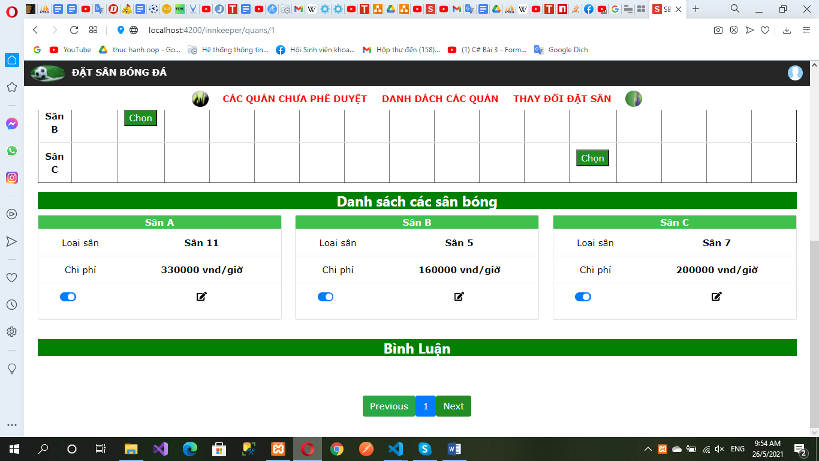

* **Xem thông tin người đặt sân**

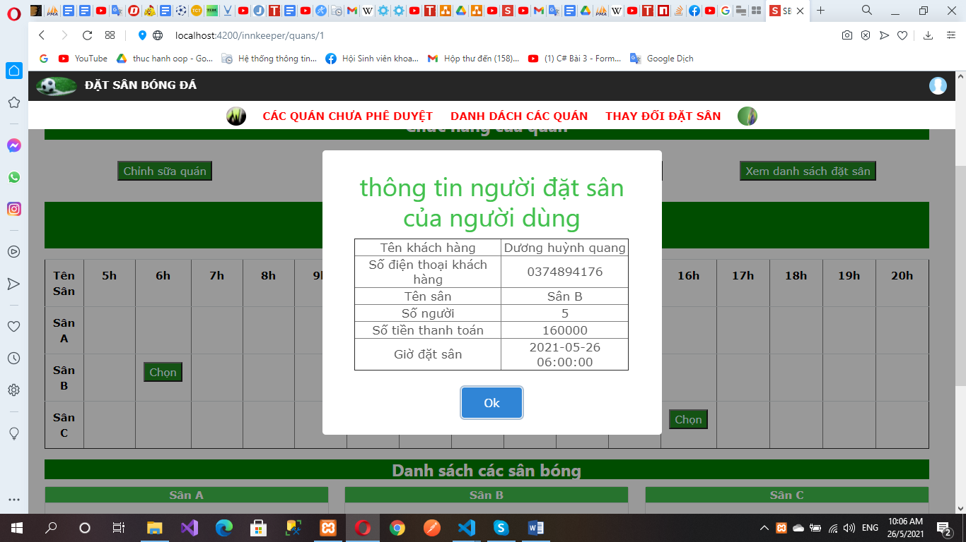

* **Tạo sân mới**

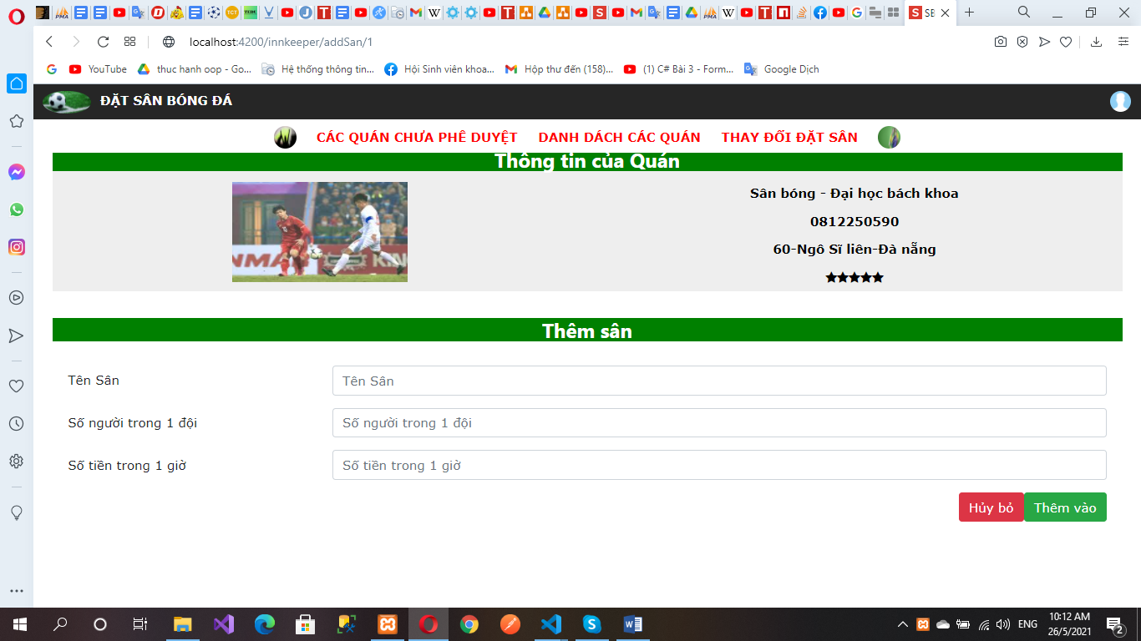

* **Doanh thu của quan**

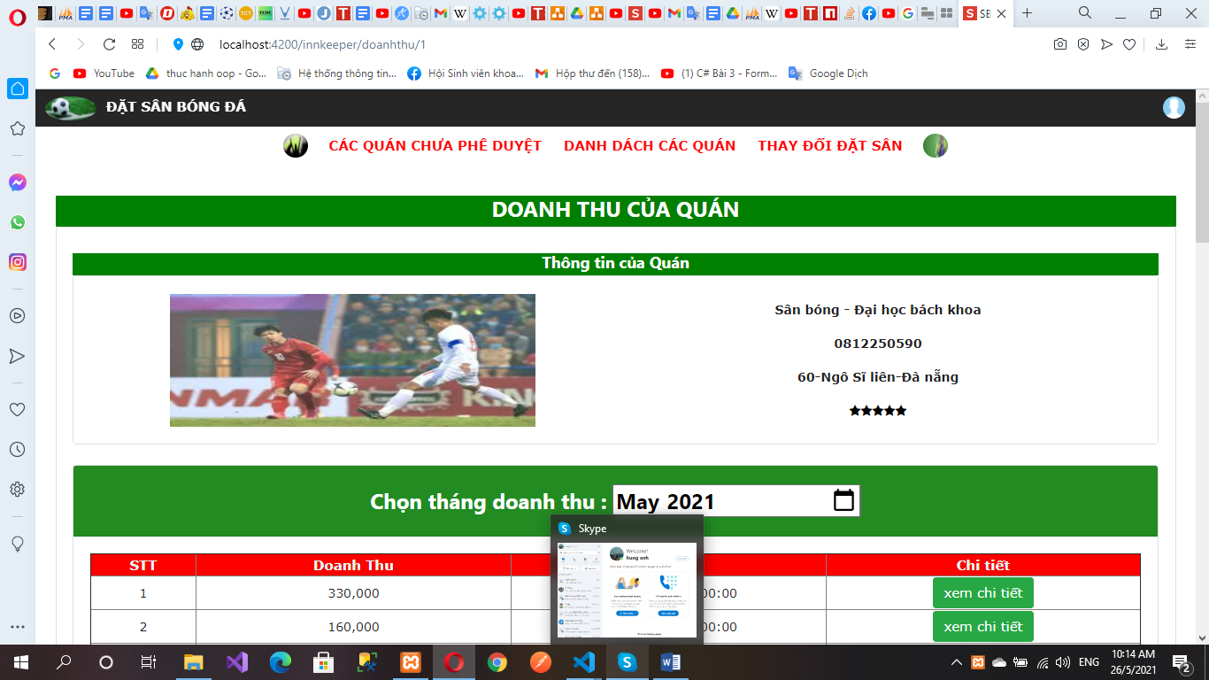

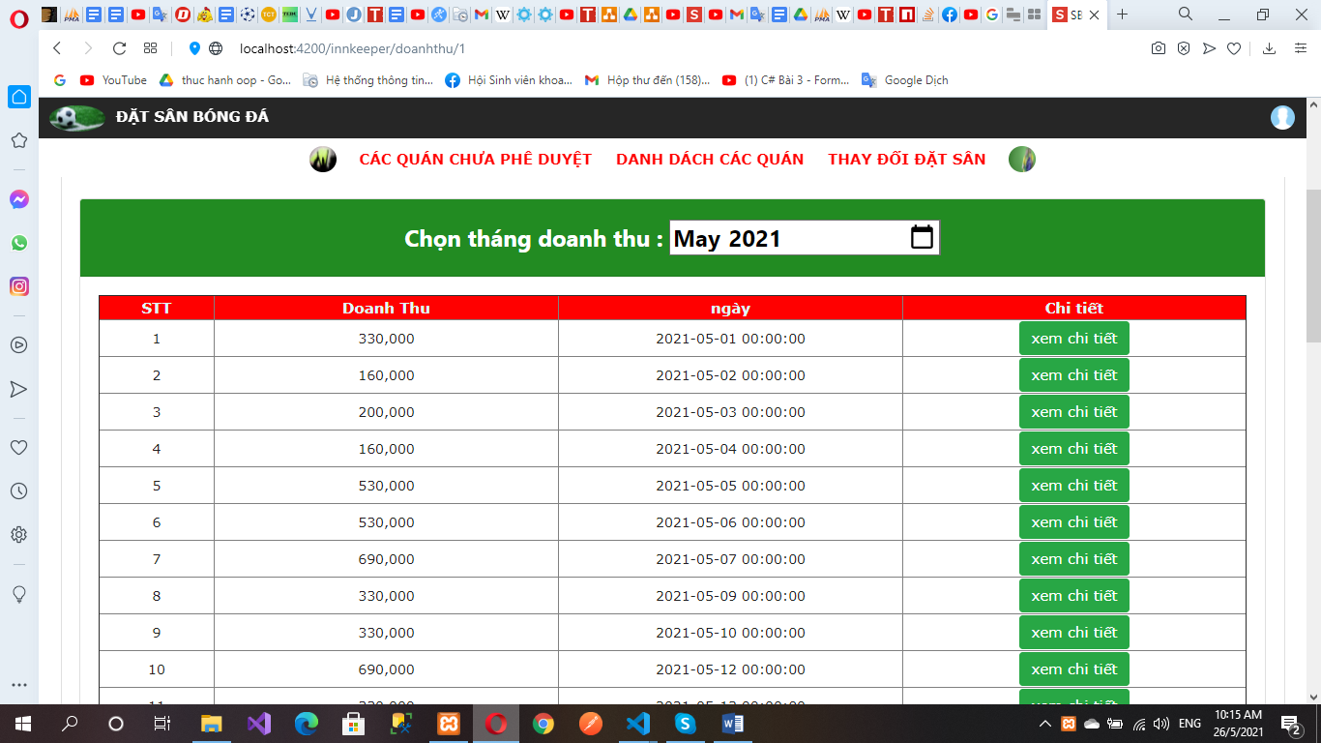

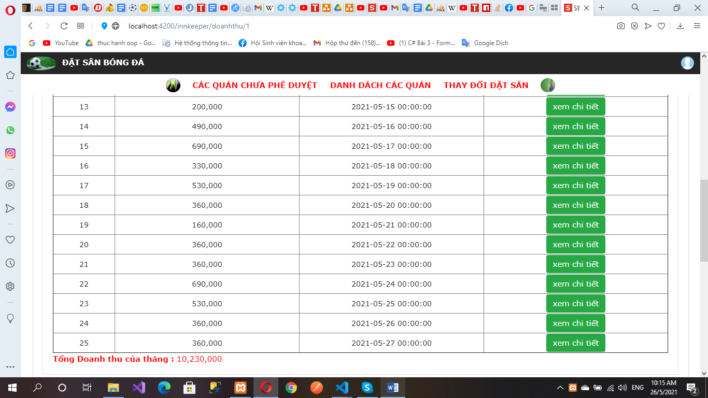

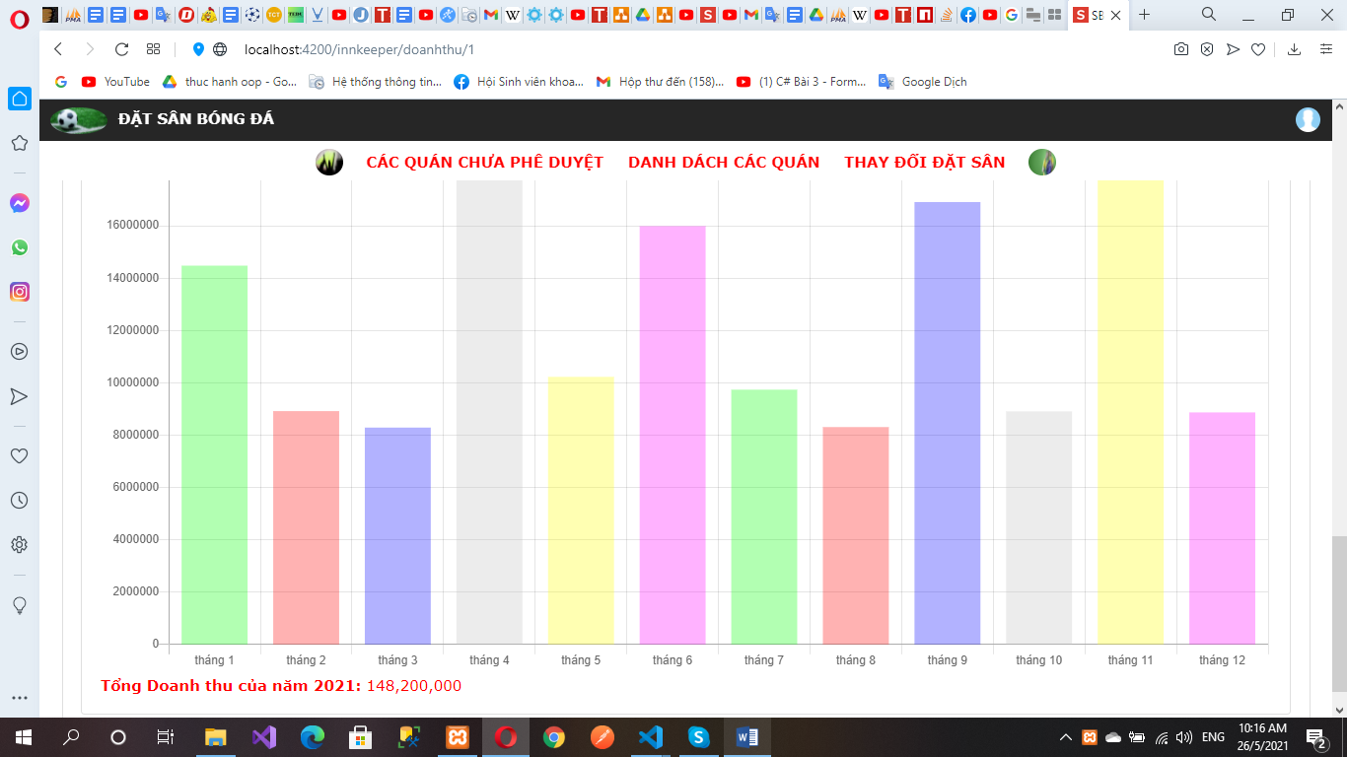

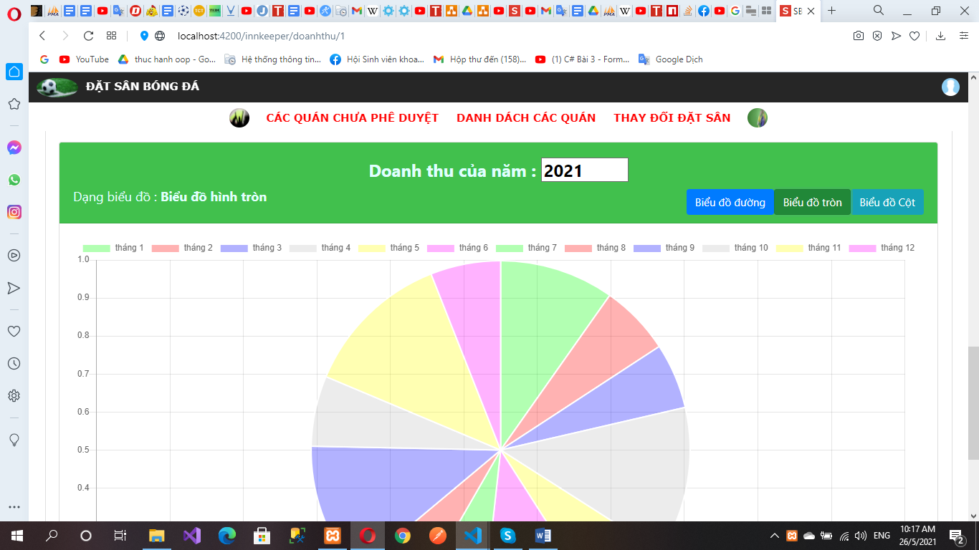

* **Chi tiết doanh thu của một ngày**

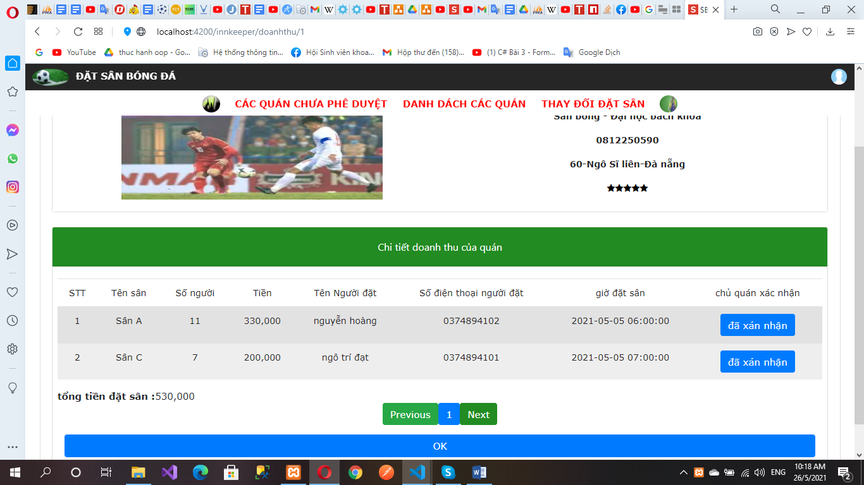

* **Danh sách các đặt sân mà chủ sân đã duyệt**

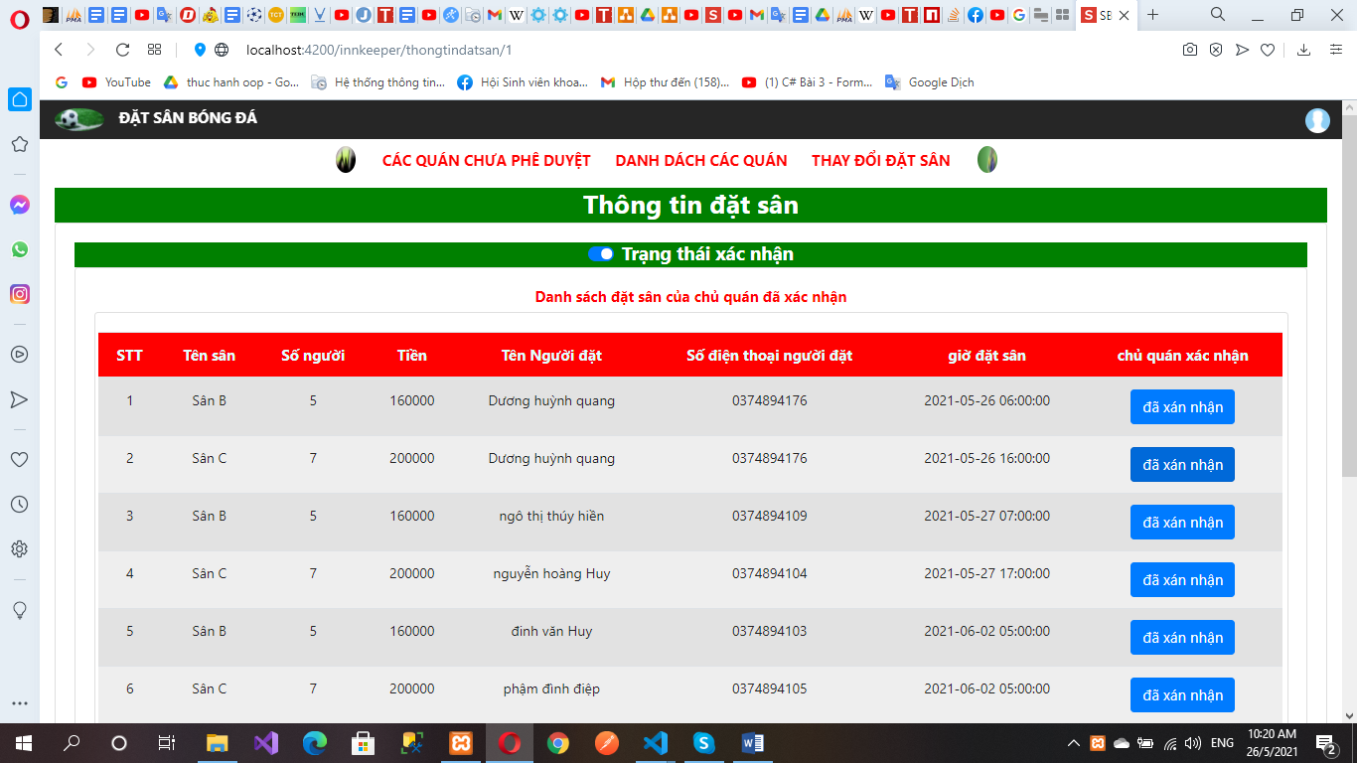

* **Danh sách đặt sân mà chủ sân chưa duyệt**

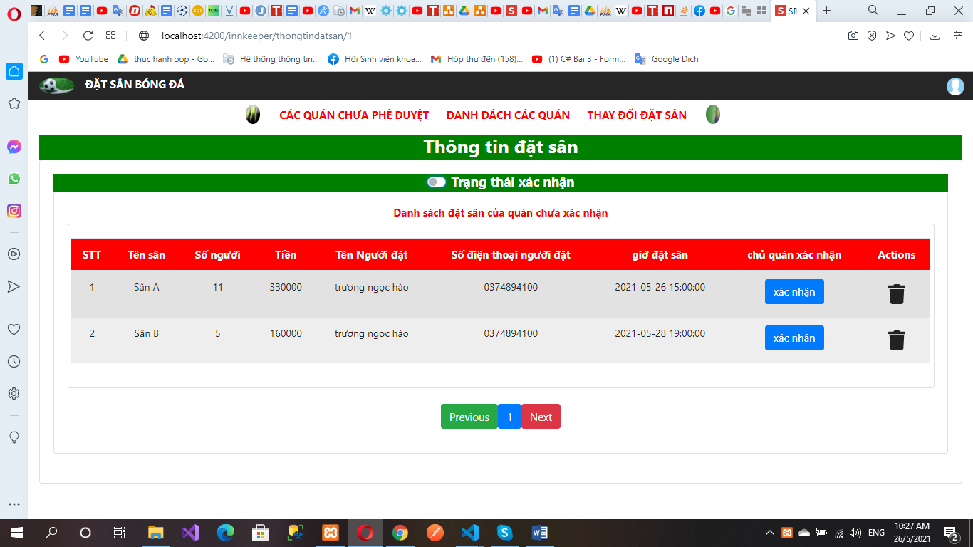

1. **Admin**
2. **Đăng nhập**

* **Đăng nhập với vai trò của admin. Nếu đăng nhập thành công thì hệ thống sẽ bay vào trang admin**

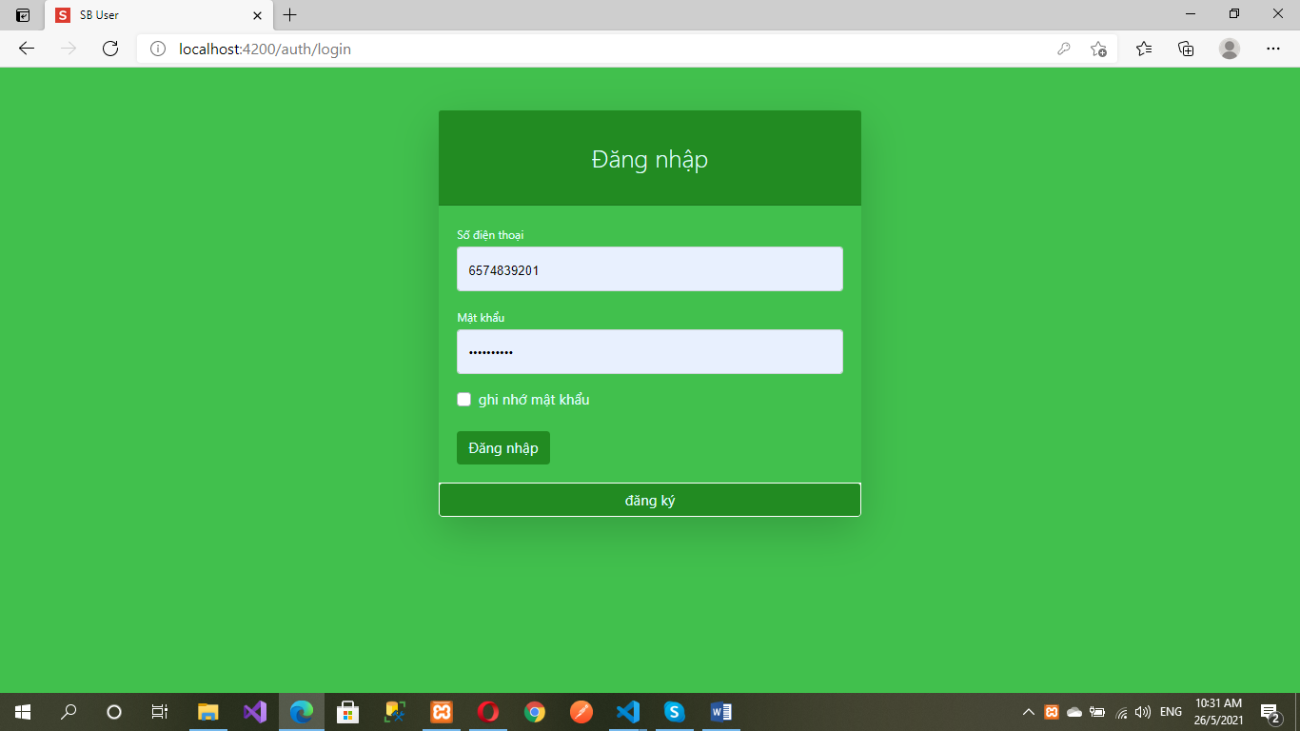

1. **Danh sách các quán mà admin cho hoạt động**

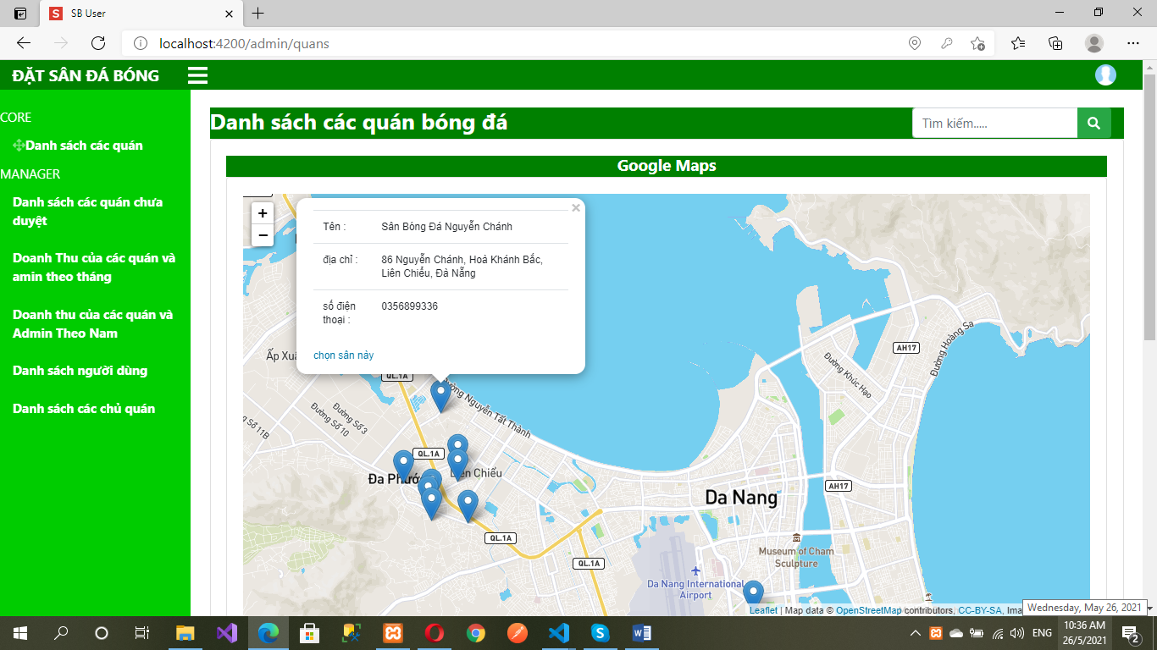

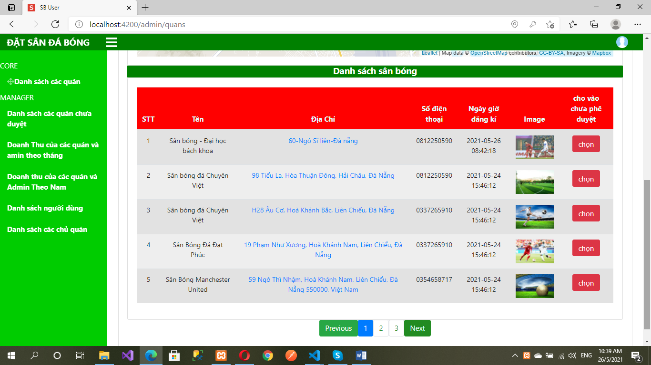

1. **Danh sách các quán mà admin chưa duyệt**

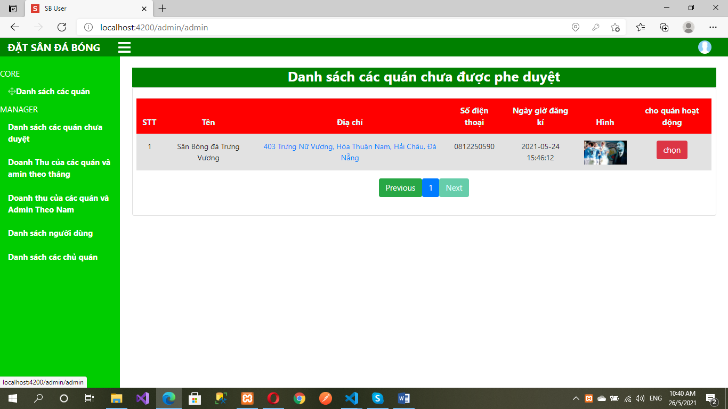

1. **Doanh thu của các quán và admin theo từng tháng**

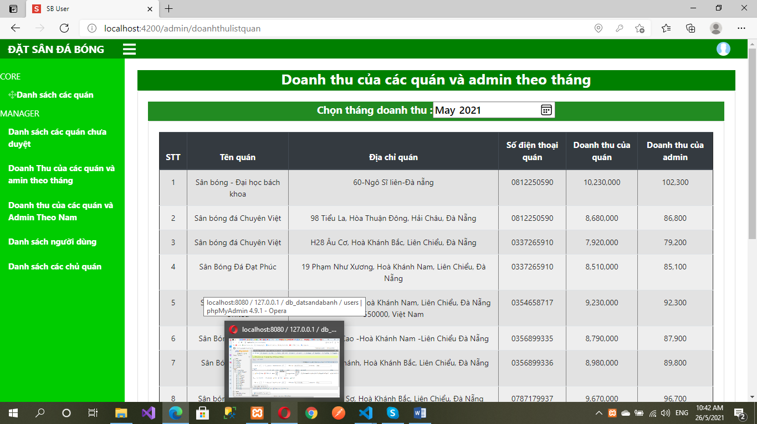

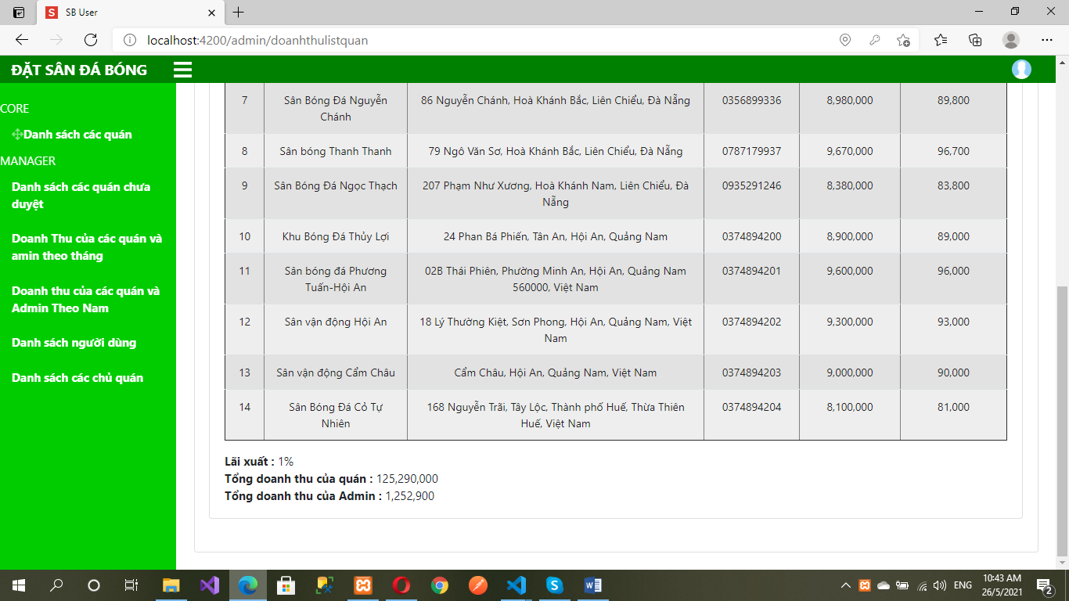

1. **Doanh thu các quán và admin theo từng năm**

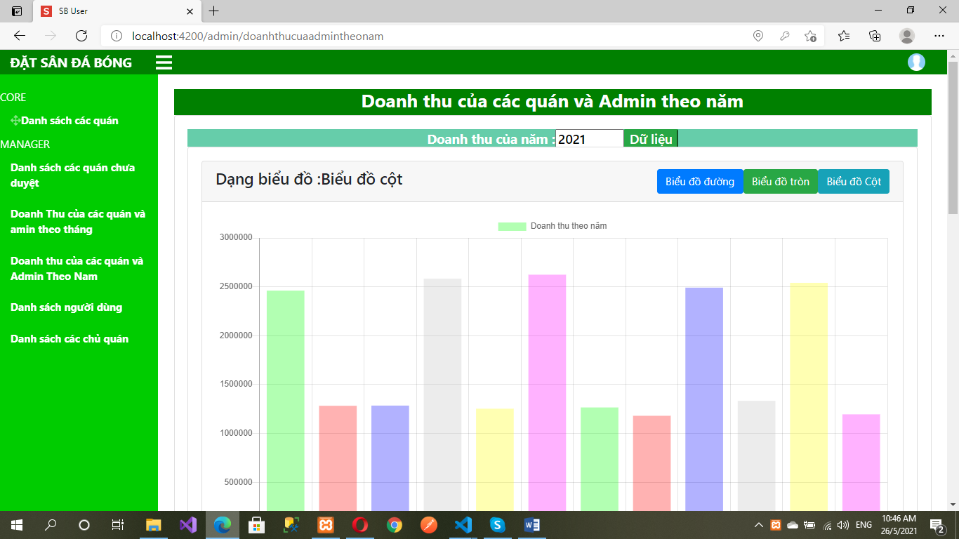

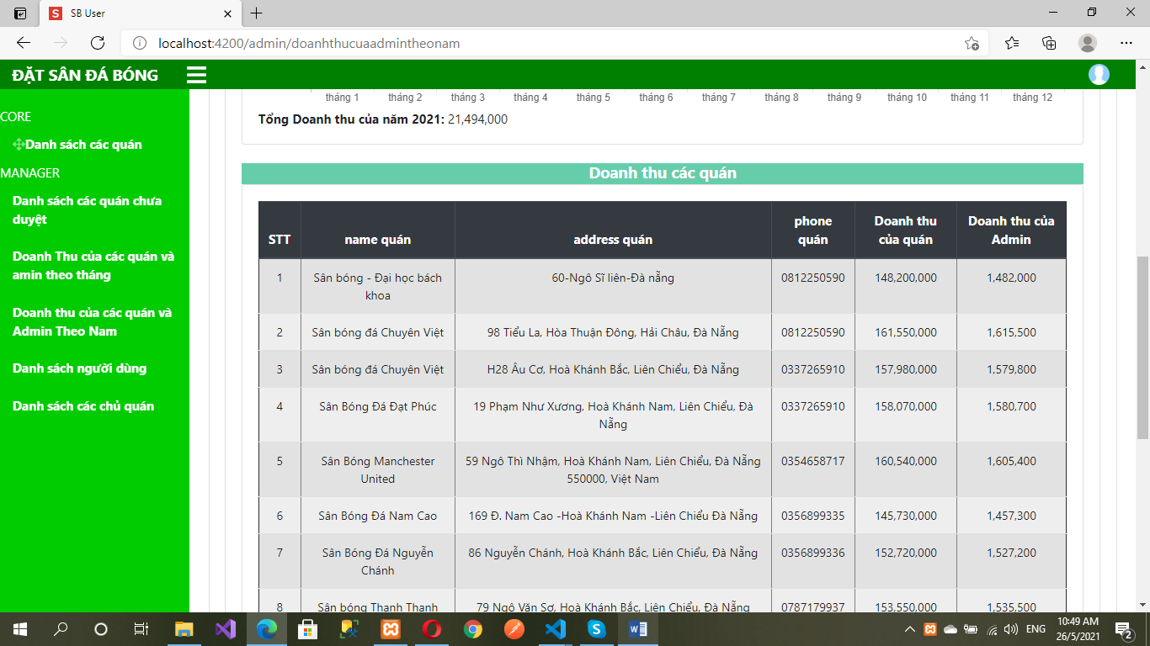

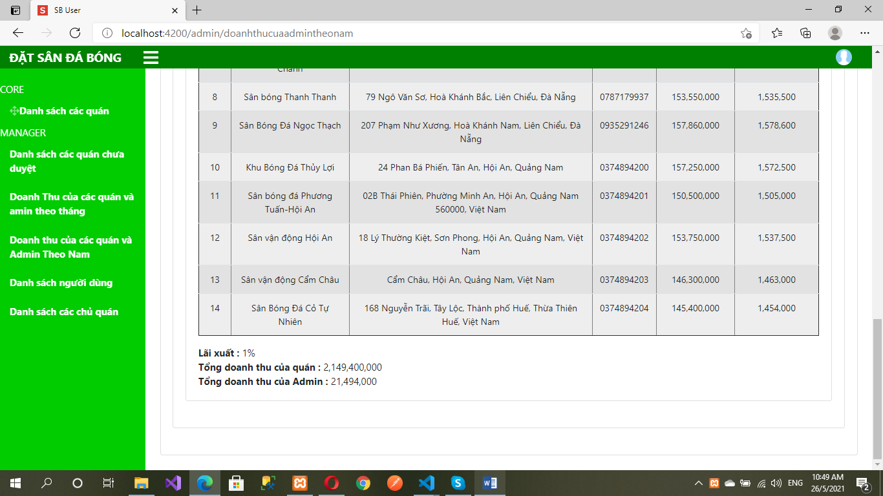

1. **Danh sách người dùng**

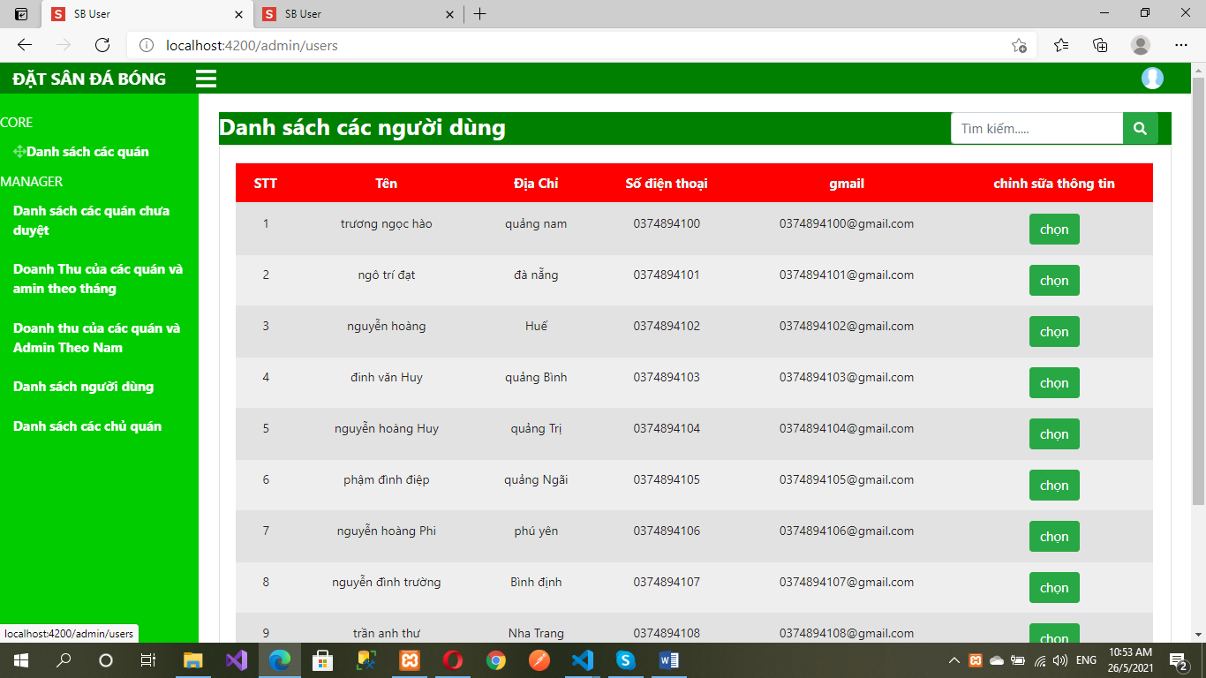

1. **Danh sách các chủ quán**

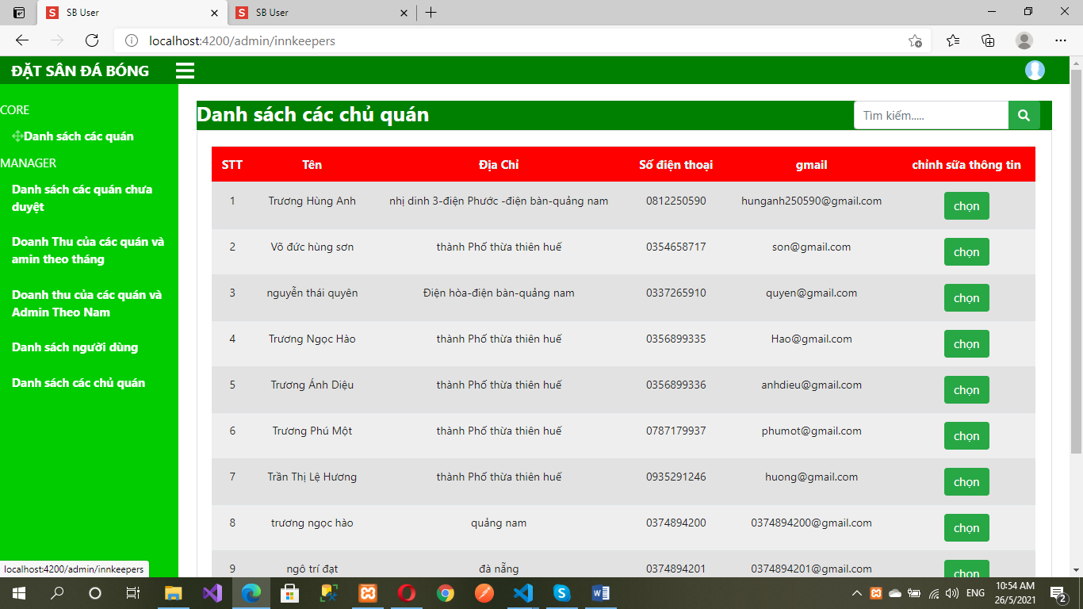

1. **Thay đổi thông tin cá nhân của người dùng và chủ sân**

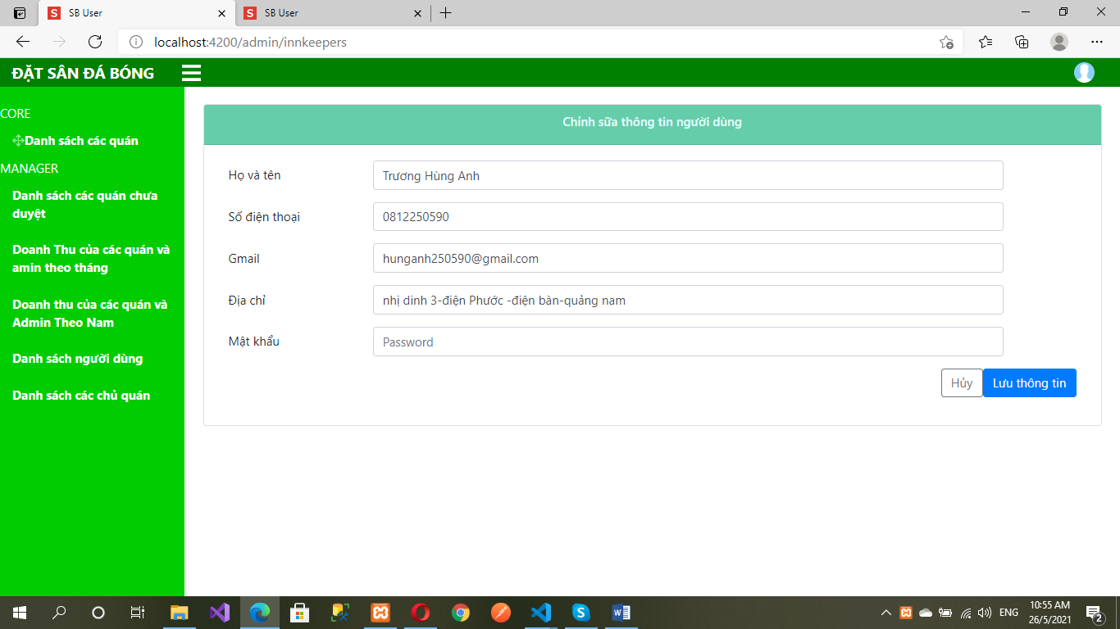

1. **Thông tin của một quán**

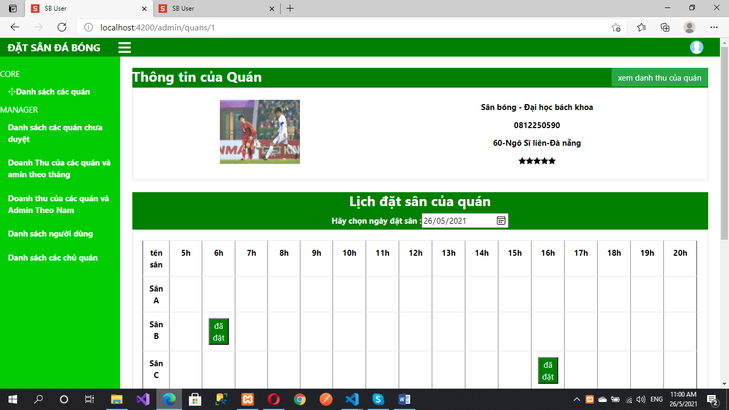

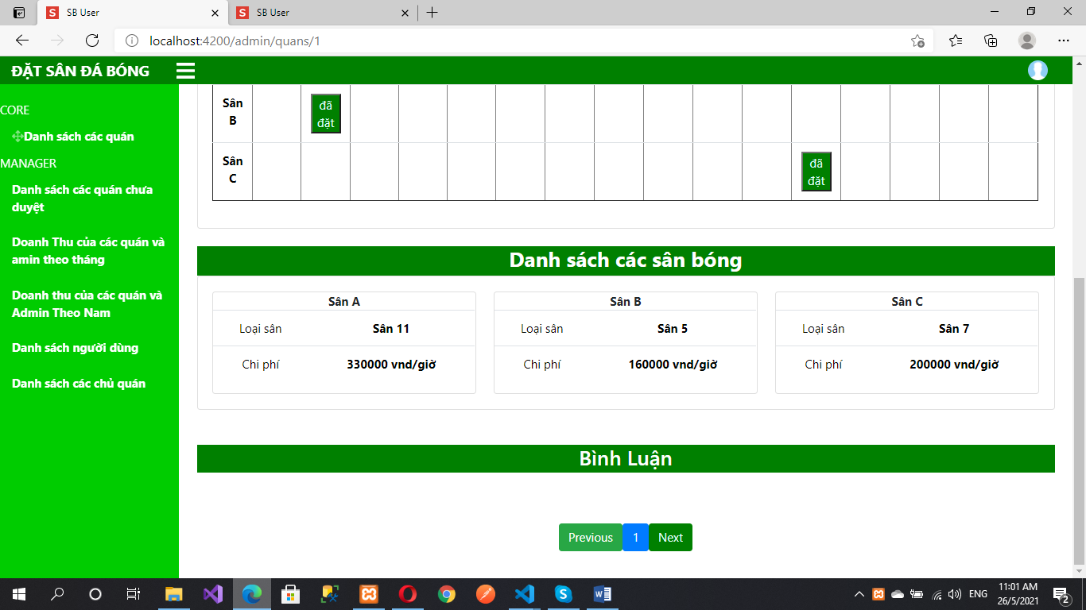

1. **Xem doanh thu của một quán**

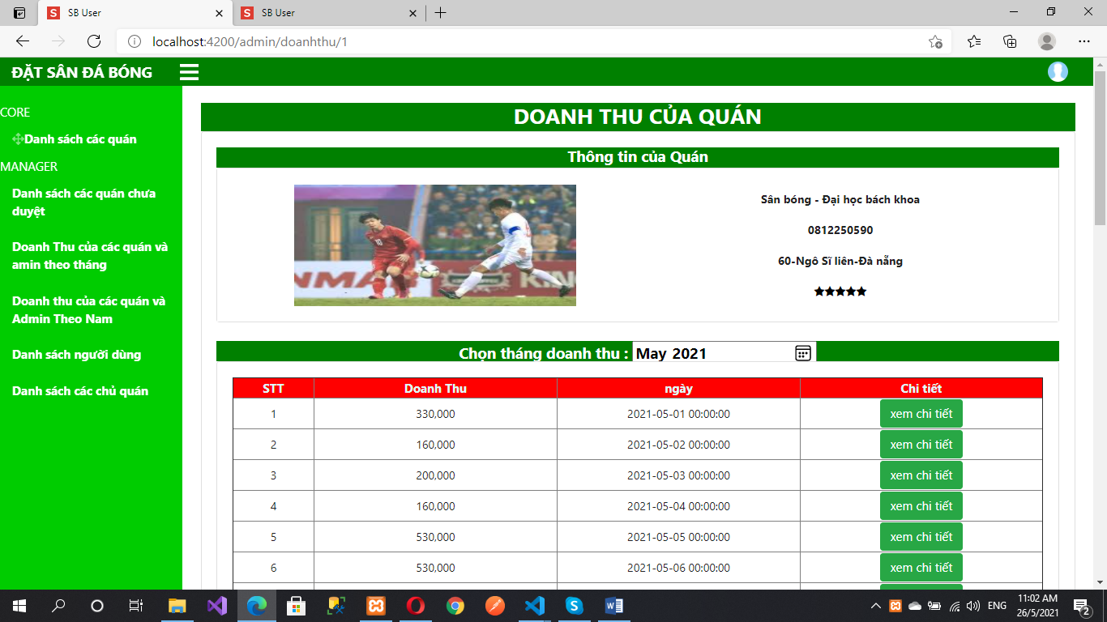

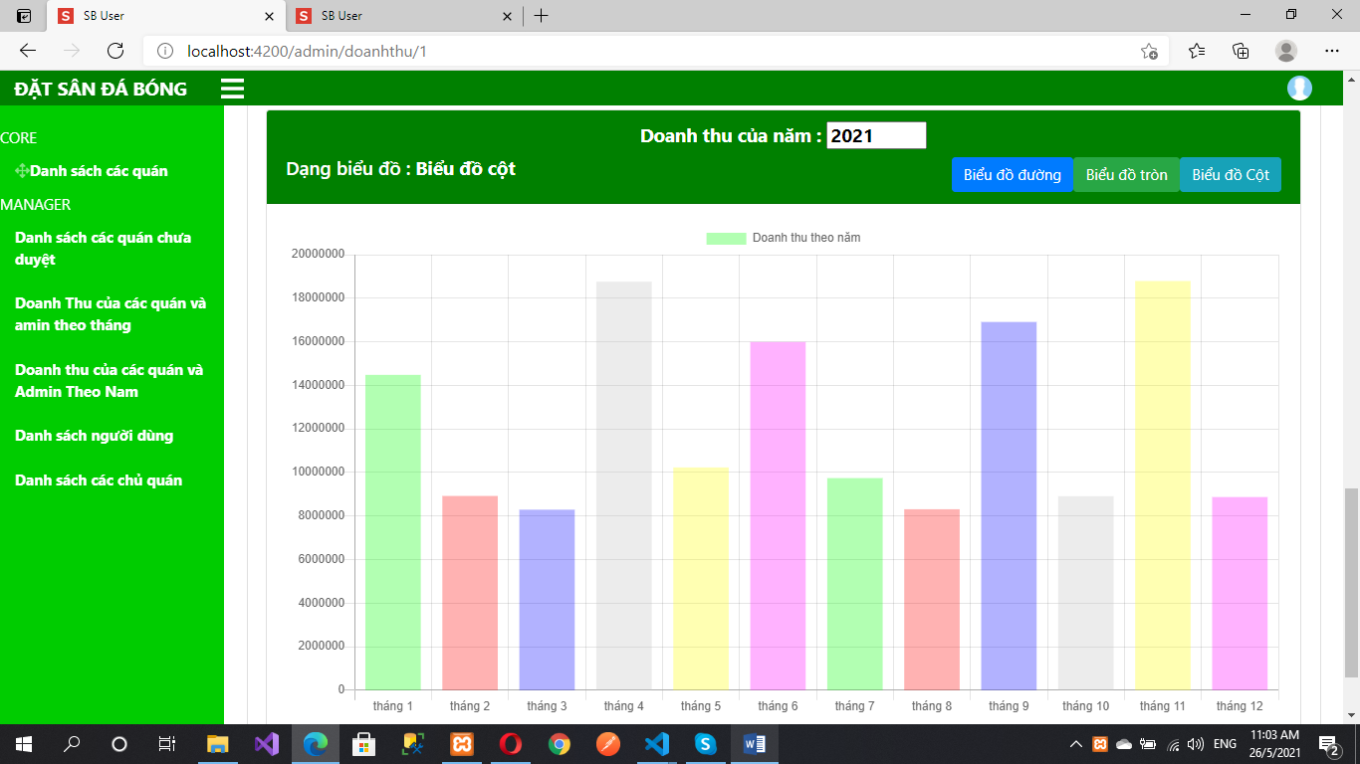

## 3.3. Kết chương

Ưu điểm: Website có thể giúp người dùng và chủ sân tìm được những điều họ mong muốn. Hệ thống giúp cho chủ sân dễ dàng hơn trong khâu quản lý. Đồng thời cũng giúp cho người dùng có thể tiếp cận một cách tốt nhất và nhanh nhất với các sân bóng đá mini. Giúp cho phong trào ngày càng đi lên.

Nhược điểm: Bên cạnh ưu điểm là những điều còn tồn tại: hiệu suất của hệ thống chạy chưa được ổn định, chưa hoàn thành được tất cả chức năng như mong muốn của bản thân.

# KẾT LUẬN

## Kết quả đạt được

Trong đồ án này, em đã học được cách làm việc, hoạt động của các Framework như Laravel, Angular. Sử dụng bootstrap để tạo được giao diện đẹp và thân thiện với người dùng. Sử dụng cơ sở dữ liệu mysql và phần mềm Xampp để kết nôi cơ sở dữ liệu.

Quan trọng nhất vẫn là giúp bản thân học được cách tìm tài liệu, giải quyết, nghiên cứu một vấn đề, kỹ năng thuyết trình và các kỹ năng mềm khác.

Ngoài ra em còn học được cách tìm tài liệu, cách làm báo cáo, giải quyết hay nghiên cứu khi gặp một vấn đề khó. Nhờ đồ án này mà kĩ năng lập trình của em cũng tốt lên. Em học được nhiều thứ mới giúp ích bản thân cho công việc sau này.

Với kiến thức thu được, em đã xây dựng dự án tốt nghiệp đáp ứng các yêu cầu ban đầu với những kết quả như sau:

* Hệ thống hỗ trợ chủ sân quản lý quán và các yêu cầu đặt sân, quản lý được lịch sử đặt sân.
* Hỗ trợ người dùng tìm kiếm và chọn đặt sân một cách thuận tiện và ít mất thời gian nhất.
* Hệ thống góp phần làm cho phong trào bóng đá phủi đi lên, kết nối mọi người có niềm đam mê bóng đá lại với nhau, tạo ra một môi trường lành mạnh để mọi người xả stress sau những giời làm việc và học tập căng thẳng.

Tuy nhiên hệ thống vẫn còn khá nhiều thiếu sót, nhất là trong khâu xác thực thông tin trong khâu đăng ký:

* Hệ thống vẫn chưa xác thực số điện thoại người dùng
* Chưa xác thực thông tin sân hoặc người dùng chỉ đặt sân cho vui.

## Phát triển trong tương lai

Với những hạn chế nêu ra ở trên, trong tương lai em dự định sẽ phát triển hệ thống với những tính năng như sau:

* Xác thực số điện thoại người dùng, chủ sân.
* Giao lưu các đội bóng với nhau
* Phát triển thêm chức năng thống kê để chủ sân có thể biết được tình hình hoạt động của sân bóng sau 1 tháng/quý.

# TÀI LIỆU THAM KHẢO

[1] Tài liệu về laravel:

- Hướng dân laravel cho người mới bắt đầu:

<https://www.youtube.com/watch?v=XJwhQumKCxU&list=PLzrVYRai0riQ-K705397wDnlhhWu-gAUh>

[2] Documents của trang chủ Angular:

<https://angular.io/docs>

[3] 100 days of Angular, nhóm tác giả *“Châu Trần, Trung Võ và Tiệp Phan”*, ngày 13/06/2020

<https://github.com/angular-vietnam/100-days-of-angular>

[4] Tài liệu mysql:

- Trang chủ: <https://dev.mysql.com/doc/refman/8.0/en/>

[5] Tài liệu về bootstrap:

- Trang chủ: <https://getbootstrap.com/docs/4.1/getting-started/introduction/>

- Các ví dụ cụ thể: <https://www.w3schools.com/bootstrap4/bootstrap_containers.asp>